Introdução

Um grafo G = (V, E) é um conjunto V de vértices e um conjunto E de arestas (edges) onde cada aresta é um par de vértices (Ex.: (V, W)). Um grafo é representado graficamente usando bolinhas para vértices e retas para arestas.

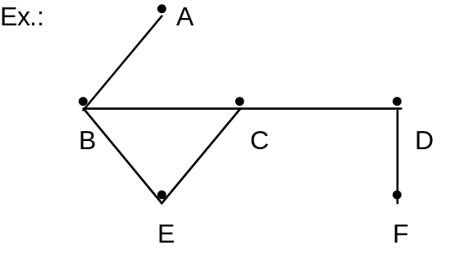
Este grafo possui V = {A, B, C, D, E, F} e E = {(A, B), (B, C), (B, E), (C, E), (C, D), (D, F)}.
Considere que uma aresta (V, W) onde V = W é proibida.
Um grafo pode ser dirigido ou não dirigido. Em um grafo dirigido, a ordem entre os vértices de uma aresta (V, W) é importante. Esta aresta é diferente da aresta (W, V) e é representada com uma flecha de V para W:

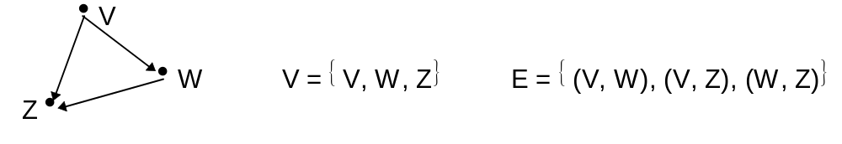
Em um grafo não dirigido, (V, W) = (W, V).
Um caminho (path) é uma seqüência de vértices V₁, V₂, …, V_{n} conectados por arestas (V₁, V₂), (V₂, V₃), … (V_{n - 1}, V_{n}). As arestas são também consideradas como parte do caminho. Ex.:

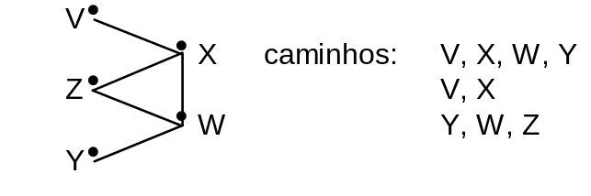

Um circuito é um caminho onde V₁ = V_{n}, como B, C, D, E, F, D, B.

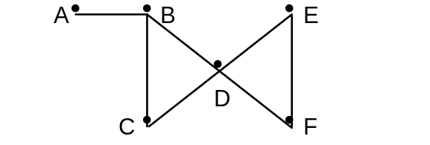

Um circuito é simples se nenhum vértice aparece mais de uma vez, exceto o primeiro e o último. Um circuito simples é chamado de ciclo.

História

O primeiro problema de teoria dos grafos foi o das pontes de Könisberg. Como no desenho:

Cidade V
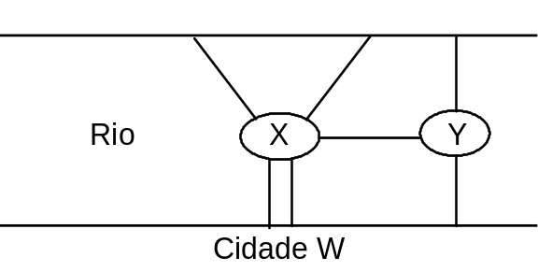

A cidade possuía um rio com duas ilhas conectadas por sete pontes. O problema é saber se é possível caminhar de um ponto qualquer da cidade e retornar a este ponto passando por cada ponte exatamente um vez.
Euler resolveu este problema criando um grafo onde terra firme é vértice e ponte é aresta:
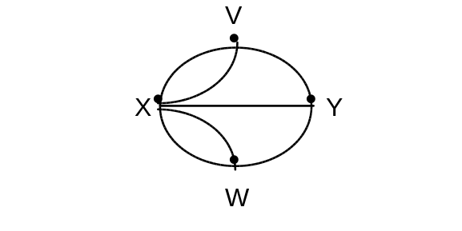
Quando caminhamos por um vértice, nós temos que entrar e sair dele (ou vice-versa, no caso do ponto inicial), o que significa que usamos um número par de arestas cada vez que passamos por um vértice.
Como o grafo acima possui vértices com número ímpar de arestas, a resposta para o problema é NÃO.
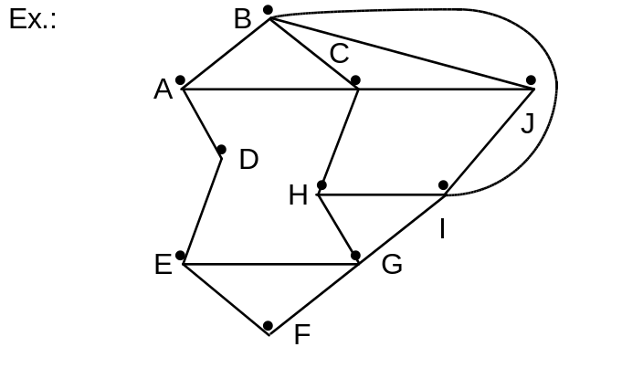
Encontre caminho entre A e J que passe por todas as arestas exatamente uma vez.

Questão: Como saber se estamos ou não desprezando dados importantes abstraindo o problema em grafo.

Motivação

- Existem funções inúteis no programa?

Considere que funções são vértices e existe aresta de f para g se existe chamada a g no corpo de f:
void f (int n)
{ if (n > 5)
g ( );
…
}

Monta-se um grafo de todo o programa:

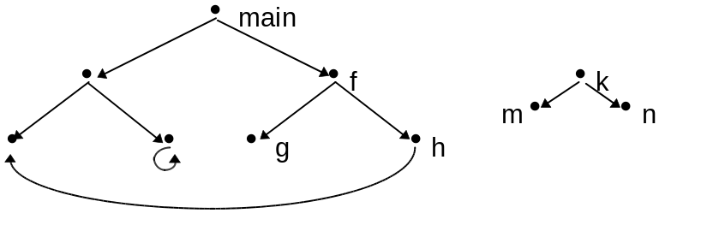

- Usando a mesma representação, podemos descobrir se um programa possui recursão direta ou indireta.
Pode existir recursão se existe ciclo no grafo.
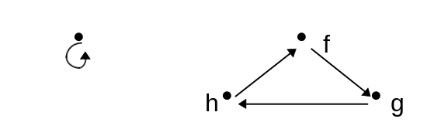
- Um vendedor que passar por várias cidades, retornando ao ponto inicial, usando o trajeto de menor distância possível.

- Qual a menor distância entre duas cidades A e C?

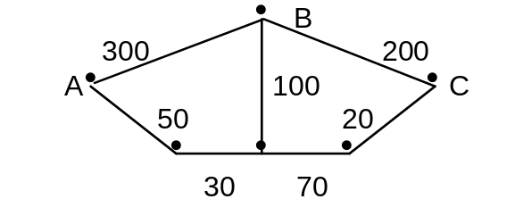
- Como ir da cidade A a C passando pelo número mínimo de cidades?

- Quantas cores são necessárias para colorir um mapa no plano?
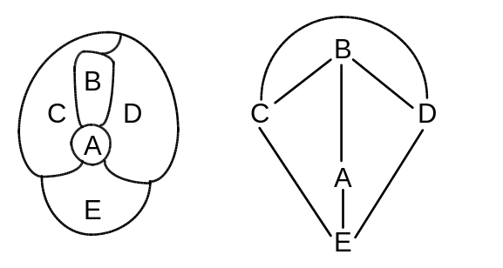

- Outros:
- Labirinto
- Eliminação de código morto
- make do Unix

Buscas

- Busca em profundidade (Depth - First search DFS)
Uma DFS é feita em um grafo começando em um vértice V chamado raiz da árvore.
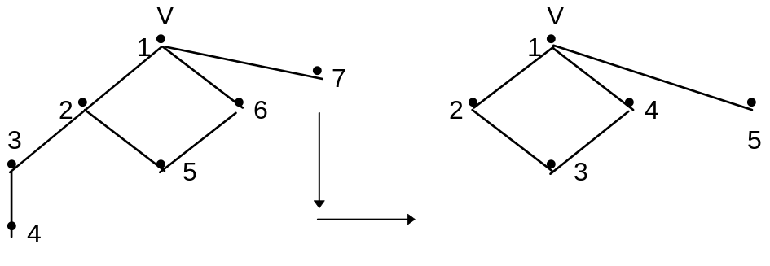
O algoritmo para busca em profundidade marca V (raiz) como visitado, pega um vértice W conectado a V (aresta (V, W) existe) e continua o DFS em W. Depois que a busca em W termina, toma-se outro vértice Z conectado a V e faz-se a busca em Z.
O algoritmo termina quando todos os vértices ligados a V já foram marcados.
O algoritmo para DFS é:
Algoritmo DFS (G, V)
Entrada: G = (V, E) e um vértice v ∈ V.
Saída: G
início
marque V
para cada aresta (V, W) ∈ E faça:
procure W mais à esquerda não marcado
DFS (G, W)
fim

Faça a busca em profundidade nos grafos abaixo:
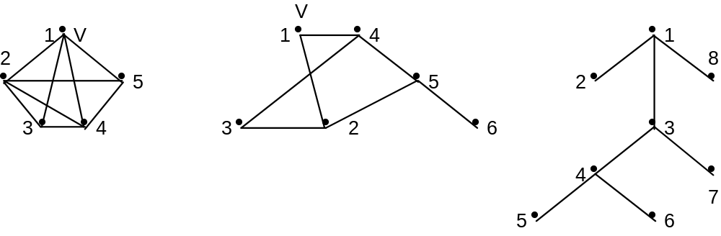

O algoritmo DFS pode ser usado para percorrer todos os vértices de um grafo e para descobrir se um grafo é conectado ou não. Um grafo é conectado se existe um caminho entre dois vértices quaisquer do grafo.

- Busca em largura (Breadth - First Search)
Uma BFS é feita em um grafo G = (V, E) começando em um vértice V. Primeiro o algoritmo visita V e todos os vértices conectados a V, chamados filhos de V. Isto é, o algoritmo visita vértices W tal que (V, W) ∈ E.
No segundo passo, o algoritmo visita todos os netos de V. Isto é, os vértices que não estão conectados diretamente a V mas, então conectados a algum vértice e que está conectado a V.
O algoritmo prossegue deste modo até que todos os vértices alcançáveis por V sejam visitados.
O primeiro passo do BFS visita todos os vértices que estão a uma aresta de distância de V, o segundo passo visita vértices que estão a duas arestas de distância de V e assim por diante. O algoritmo é dado abaixo:
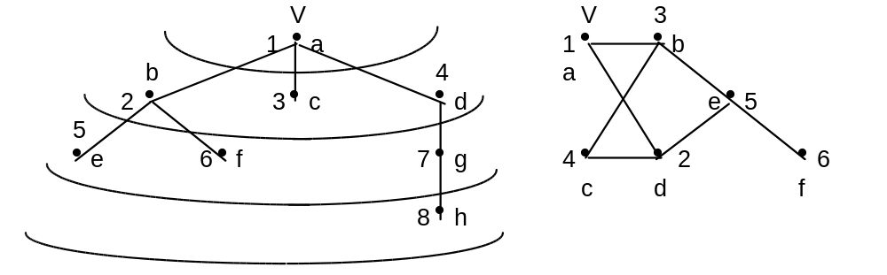
Algoritmo BFS (G, V)

Entrada: Grafo G = (V, E) e vértice V.
begin
marque V
coloque V no fim da fila F
while F não é vazia do
Remova o primeiro vértice W de F
para cada aresta (W, Z), tal que Z não é
marcado, faça:
marque Z
insira Z no fim da fila F.

Indução Finita

Indução finita é uma técnica de provar teoremas que é também usado no projeto de algoritmos, suponha que queiramos provar um teorema T.

1 - T é válido quando n = 1
2 - Se T é válido para n = 1, então T é válido para n.

1 é chamado de base. A prova de que

1 e 2 são válidos ⇒ T é válido para ∀ n ≥ 1

é óbvio. A suposição de que T é válido para n - 1 é chamada “Hipótese de Indução” (HI). Vejamos alguns exemplos:

Hipótese: Sendo S_{n} = 1 + 2 + 3 + … + n, então
S_{n} = n (n + 1)/2

Prova: Para n = 1, S₁ = 1 e 1 (1+ 1)/ 2 = 1 o que prova a hipótese.

Suponha que a hipótese é válida para n - 1, isto é,
S_{n} - 1 = (n - 1) (n - 1 + 1)/2 = (n - 1) n/2.

Provemos que ela é válida para S_{n}.
Sendo S_{n} = S_{n} - 1 + n
então S_{n} = (n - 1) ∗ n + n = n² - n + 2n =
2 2
= n (n + 1), o que prova a hipótese.
2

Hipótese: X^{n} - Y^{n} é divisível por X - Y para todos os números naturais X, Y, n.

Para n = 1, x¹ - y¹ é trivialmente divisível por x - y. Suponha que a hipótese é válida para n - 1, isto é, x - y divide x^{n - 1} - y^{n - 1} ∀ x, y.
Reescrevendo X^{n} - Y^{n}, temos:
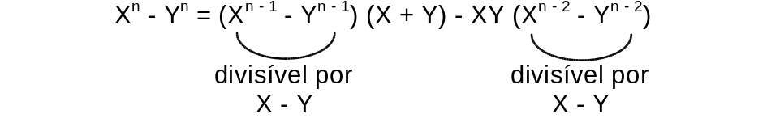
Como o lado direito é divisível por X - Y por hipótese, o lado esquerdo também é.

Exercícios:
Prove que:

1. (1 + x)^{n} ≥ 1 + nx

2. 1 + 1 + … + 1 > 13
n + 1 n + 2 24

3. É possível colorir as regiões formadas por qualquer número de linhas no plano com somente duas cores. Duas regiões vizinhas devem ter cores diferentes.

Até agora utilizamos o seguinte princípio de indução:
Se uma hipótese T, com um parâmetro n, é verdadeiro para n = 1 e para cada
n > 1, a verdade de T para n - 1 implica que T é verdadeiro para n, então T é verdadeiro para todo n ∈ Ν.
De fato, existem vários tipos de indução diferentes destes:
1 - Pode-se considerar que T é verdade para 1 ≤ k < n e então provar a validade para n.
2 - Pode-se considerar um caso base quando n = m, m uma constante, assumir que T é válido para n e então provar a validade para n - 1.
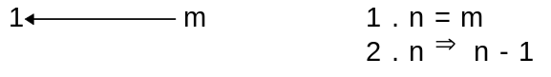
3 - Pode-se entender o caso base para mais de um valor como n = 1 e n = 2. Assumindo que T é verdade para n - 1 e n - 2, prova-se que T é verdade para n.
4 - Pode-se assumir que T é válido apenas para um subconjunto de n, como os números pares (ou primos, ou divisíveis por 5). O caso base seria n = 2 e a hipótese de indução seria “T é válido para n - 2, n par”.

Outro caso seria “T é válido para potências de 2”, que são 1, 2, 4, 8,… A hipótese de indução seria “T é válido para n/2 = 2^{k - 1}” e então tentaríamos provar T para n = 2^{k}. Neste caso poderíamos aplicar outra indução para provar que T é válido entre 2^{k - 1} e 2^{k}.

Projeto de Algoritmos por Indução

Construiremos um algoritmo para calcular o valor de um polinômio num dado ponto. Isto é, calcular P_{n} (x), dado x, assumindo P_{n} (x) = a_{n} x^{n} + a_{n - 1} x^{n - 1} + … + a₁ x + a₀.

Usaremos a técnica indutiva que é admitir que sabemos como resolver um problema menor e então usaremos este resultado para resolver o problema completo.
A hipótese de indução (HI) para o problema de calcular P_{n} (x) é:
HI: Sabemos como calcular P_{n - 1} (x) sendo
P_{n - 1} (x) = a_{n - 1} x^{n - 1} + a_{n - 2} x^{n - 2} + … + a, x + a₀.

O caso base é n = 0 que resulta em P₀ (x) = a₀ que é trivial. Para calcular P_{n} (x) usando P_{n - 1} (x) temos apenas que adicionar a_{n} x^{n}.
P_{n} (x) = P_{n - 1} (x) + a_{n} x^{n}

Esta fórmula resulta no algoritmo abaixo
_
Algoritmo Pol (a, n, x)
_
Entrada: a = (a₀, a₁, …, a_{n}), n e x
Saída: S = a_{n} x^{n} + … + a, x + a₀
begin
S: = a₀
for i: = 1 to n do
S: = S + ai ∗ x^{i}
end.
ou
begin
_
if a = a₀
then
S: = a₀
_
else S: = Pol (a - {a_{n}}, n - 1, x) + a_{n} ∗ x^{n}
end.

Este algoritmo não é eficiente pois ele faz
n + (n - 1) + (n - 2) + … + 2 + 1 = n (n + 1)⏐2 multiplicações e n adições. Usaremos uma HI diferente para conseguir um resultado melhor. Para isto definimos
P’_{n - 1} (x) = a_{n} x^{n - 1} + a_{n - 1} x^{n - 2} + … + a₁

HI: Sabemos como calcular P’_{n - 1} (x)
O caso base é n = 0 que é o caso trivial. Para calcular P_{n} usando P_{n - 1} usamos a seguinte fórmula:
P_{n} (x) = x P’_{n - 1} (x) + a₀

O número total de multiplicações é n e o número de somas é n. O algoritmo final é:
_
Algoritmo Pol (a, n, x)
_
Entrada: a = (a₀, a₁, … a_{n}), n e x
Saída: (a_{n} x^{n} + a_{n - 1} x^{n - 1} + … + a₁ x + a₀
begin
_
if a = a₀
then S: = a₀
else S: = x ∗ Pol ((a₁, a₂, …, a_{n}), n - 1, x) + a₀
end.
Aula 1

Problemas

Um outro problema interessante é o chamado “problema da celebridade”. Há um conjunto de n pessoas e queremos descobrir uma celebridade entre elas. Uma celebridade é uma pessoa que não conhece as outras n - 1 pessoas e é conhecida por todas elas. Nós só podemos perguntar a cada pessoa se ela conhece alguma outra. Assim, o número total de perguntas que podemos fazer é n (n - 1).
Podemos representar este problema usando um grafo dirigido onde existe uma aresta de V para W se V conhece W. O objetivo seria encontrar um vértice com n - 1 arestas de entrada e 0 de saída.

Exercício: prove que existe no máximo um vértice com n - 1 arestas de entrada e 0 de saída em um grafo de n vértices.

Para resolver este problema, tentaremos reduzir o tamanho do problema para n - 1 eliminando uma pessoa que não é celebridade. Tomando duas pessoas A e B quaisquer e perguntando se A conhece B, podemos eliminar:

- A se a resposta for sim, pois uma celebridade não conhece ninguém.
- B se a resposta for não, pois todo mundo conhece a celebridade.

Deste modo podemos tomar duas pessoas A e B quaisquer, eliminar uma delas (Digamos A, que não é celebridade) e resolver o problema para as restantes n - 1 pessoas. Neste caso há duas possibilidades:

1. A celebridade está entre as restantes n - 1 pessoas.
2. Não há celebridade.

Se não há celebridade entre as restantes n - 1 pessoas, não há celebridades entre as n pessoas porque a não é celebridade.
Se há celebridade X entre as n - 1 pessoas, temos que verificar se:

- A conhece X.
- X não conhece A.

Se a resposta para estas duas questões é sim, X é uma celebridade também entre as n pessoas.
O caso base para este problema acontece quando n = 2, que é trivial. A HI é:

HI: Sabemos como encontrar uma celebridade entre n - 1 pessoas.
A resolução do problema para n pessoas usando a solução para n - 1 já foi dada acima.
Em cada um dos n - 1 passos do algoritmo, há:

- Um teste para descobrir quem não é celebridade entre A e B.
- Dois testes para descobrir se a celebridade encontrada para n - 1 também é celebridade para n.
Ao todo temos 3 (n - 1) teste. Ou seja, para resolver este problema usamos apenas uma pequena parte de sua entrada, que é n (n - 1).

Definição: Dado um grafo, dizemos que vértice V é adjacente a vértice W (ou aresta E) se existe aresta (V,W) no grafo (ou E = (V, W)).

Estruturas de Dados para Grafos

Um grafo G = (V, E) é usualmente representado por

1. Matriz de adjacência.
Sendo n o número de vértices de G, uma matriz de adjacência para G é uma matriz A = (a_{ij})
n × n tal que a_{ij} = 1 se (v_{i}, v_{j}) ∈ E.

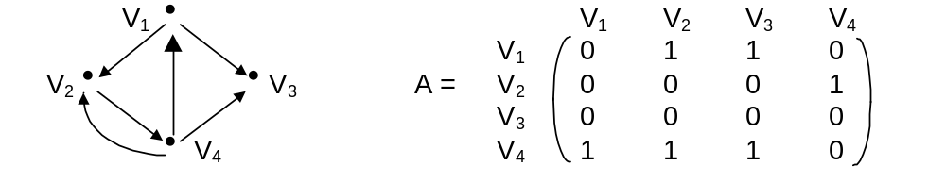

A desvantagem desta representação é que ela ocupa muito espaço se há poucas arestas, a maior parte da matriz é inútil. A vantagem é que podemos saber se uma aresta existe ou não em tempo constante.

2. Lista de Adjacências.
Há um vetor de n posições cada um apontando para uma lista. A posição i do vetor aponta para uma lista contendo números j tal que (V_{i}, V_{j}) ∈ E.
Para o grafo anterior temos:

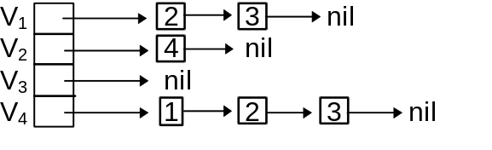
Árvores

Definição: uma árvore é um grafo conectado que não contém um ciclo. Exemplos:

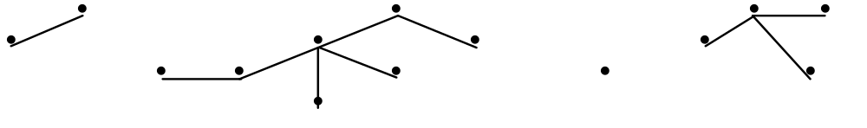

Definição: uma floresta é um conjunto de árvores.

Árvores possuem várias propriedades interessantes. Elas são dadas abaixo e admitimos que o número de vértices é maior ou igual a 2.

Proposição 1: Há um único caminho ligando dois vértices quaisquer de um grafo.

Prova: Suponha que haja dois caminhos distintos ligando vértices V e W no grafo. Caminhos distintos possuem pelo menos um vértice não comum a ambos.

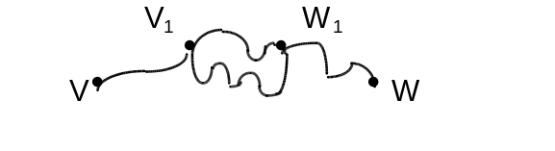
Se isto acontece, haverá um par de vértices V₁ e W₁ que é ligado por dois caminhos que não possuem vértices em comum (exceto V₁ e W₁) e portanto haverá um ciclo, o que contradiz a hipótese de que o grafo é uma árvore.

Proposição 2: Existe pelo menos um vértice que é ligado a apenas uma aresta.

Prova: Suponha o contrário, isto é, cada vértice é ligado a mais de uma aresta. Tomando um vértice V qualquer, construimos um caminho começando em V. Entramos em um dado vértice e saímos por outro. Isto é sempre possível já que cada vértice é ligado a pelo menos duas arestas.
Como o número de vértices é finito, em algum momento estaremos em um vértice W e a única opção será ir para um vértice Z que já está no caminho. Neste ponto temos um ciclo formado pelo caminho de Z a W (subconjunto do caminho de V a W) e pela aresta (W, Z). Como árvores não possuem ciclos, a hipótese está errada, o que prova a proposição.

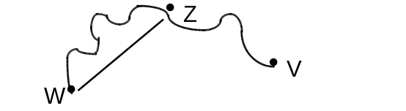

Proposição 3: A remoção de qualquer aresta da árvore cria exatamente duas novas árvores.

Prova: Suponha que podemos remover uma aresta (V, W) da árvore e ela continue conectada. Então existe um caminho entre V e W que não envolve aresta (V, W), o que significa que existe um ciclo no grafo original formado por este caminho e (V, W).
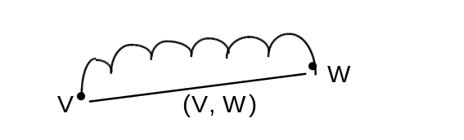

Assim, quando uma aresta (V, W) é removida, o grafo se desconecta formando uma árvore que contém V e outra que contém W.

Proposição 4: Uma árvore com n vértices possui n - 1 arestas.

Prova: Usaremos a própria proposição como HI. O caso base é n = 2 e é trivial.
Removendo uma aresta da árvore temos duas árvores G₁ e G₂ de acordo com a proposição 3. Assumindo que G₁ possui k vértices e G₂ m vértices, pela HI temos que G₁ e G₂ possuem k - 1 e m - 1 arestas, respectivamente. Logo, o grafo original possui (k - 1) + (m - 1) + 1 = (k + m) - 1 arestas. Como o número de vértices da árvore original é k + m, a hipótese está provada.

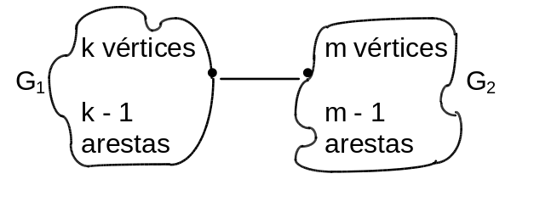
Proposição 5: A adição de uma aresta na árvore cria exatamente um ciclo.

Prova: A adição de uma aresta (V, W) cria pelo menos um ciclo que é aquele formado pelo caminho ligando V e W na árvore (Proposição 1) e pela aresta (V, W).
Agora provaremos que a adição de uma aresta cria um e só um ciclo. Suponha que mais de um ciclo é criado pela adição de (V, W):
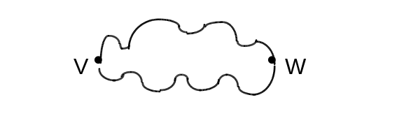
Neste caso existem dois caminhos diferentes ligando V a W que não possuem aresta (V, W), o que contradiz a proposição 1.

Ordenação Topológica

Suponha que existam um conjunto de tarefas que precisam ser executadas, uma por vez. Algumas tarefas dependem de outras e não podem ser começadas antes que estas outras sejam completadas. Todas as dependências são conhecidas e nós queremos fazer um esquema de execução das tarefas que respeite a dependência entre elas. Este problema é chamado ordenação topológica.
Para resolvê-lo, usamos um grafo dirigido onde os vértices são as tarefas e existe uma aresta de V para W se W só pode ser executado após a execução de V. O grafo evidentemente deve ser acíclico (por que?).

Problema: Dado um grafo acíclico dirigido (Direct Acyclic Graph - DAG) G = (V, E) com n vértices, numere os vértices de 1 até n tal que, se V possui número K, então todos os vértices que podem ser atingidos de V por um caminho dirigido possuem números > K.
Deste modo a execução das tarefas pode ser feita na ordem 1, 2, 3, … n. Um exemplo é:
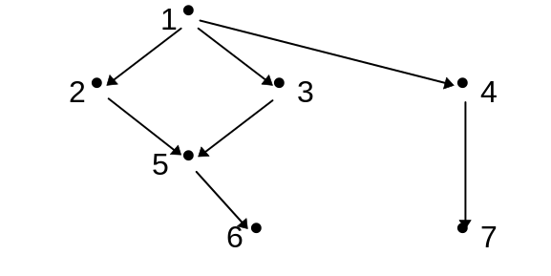
A hipótese de indução é:

HI: Nós sabemos como numerar um grafo com < n vértices de acordo com as restrições acima.

O caso base é n = 1 que é trivial. Considerando o caso geral, grafo com n vértices, removemos um vértice ficando com n - 1 e aplicamos a hipótese de indução.
O vértice a ser removido é aquele que não possui dependentes, isto é, nenhuma aresta “chega” a ele. Este vértice possui grau de entrada 0. De acordo com lema 1 (provado adiante) este vértice sempre existe.
Após encontrar este vértice, numeramos ele com 1 e removemos do grafo ele e suas arestas adjacentes. Então aplicamos a HI para os n - 1 vértices restantes usando números de 2 a n.
Nós podemos aplicar a HI nos n - 1 vértices restantes por que este grafo também satisfaz a hipótese inicial, isto é, ele também é um grafo acíclico dirigido.

Lema 1: Um grafo acíclico dirigido sempre contém um vértice com grau de entrada 0, isto é, um vértice sem dependências.

Prova: Suponha o contrário, isto é, todos os vértices possuem grau de entrada > 0 o que significa que existe pelo menos uma aresta que leva a cada vértice do grafo.
Neste caso, tomando um vértice qualquer, poderíamos caminhar no sentido oposto à direção das arestas sem nunca ter que parar, já que sempre existe aresta que chega a cada vértice. Como o número de vértices é finito, em algum momento chegaremos a um vértice em que já passamos antes. Neste caso teremos um ciclo, o que é impossível já que o grafo é acíclico.
Aula 2

Definição: Dígrafo é um grafo dirigido.

Definição: O grau de um vértice é o número de arestas adjacentes a ele. Em um grafo dirigido, o grau de entrada de um vértice é o número de arestas (W, V) e o grau de saída é o número de arestas (V, W). Exemplo:

V possui grau de entrada 2 e grau de saída 1.

Definição: Uma fonte é um vértice com grau de entrada 0 e grau de saída ≥ 1. Um sumidouro é um vértice com grau de saída 0 e grau de entrada ≥ 1.

Definição: Um grafo é completo quando existe uma aresta entre dois vértices quaisquer do grafo. O grafo completo de n vértices é denotado por K_{n}. Exemplos:

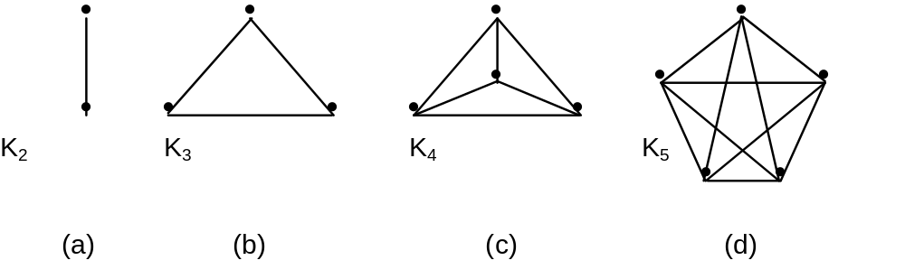

Definição: Um subgrafo G’ = (V’, E’) de um grafo G = (V, E) é um grafo tal que V’ ⊆ V e E’ ⊆ E. Exemplos:

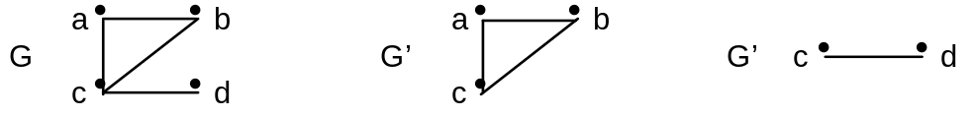

Definição: Um grafo G = (V, E) é bipartido se V pode ser dividido em dois conjuntos V₁ e V₂ tal que toda aresta de G une um vértices de V₁ a outro de V₂. Exemplos:

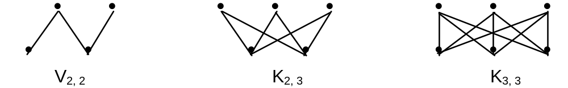

Um grafo bipartido completo (GBC) possui uma aresta ligando cada vértice de V₁ a cada vértice de V₁. Se n₁ = ⏐V₁⏐ e n₂ = ⏐V₂⏐, o GBC é denotado por K n₁, n₂.

Definição: Dados dois grafos G₁ = (V₁, E₁) e G₂ = (V₂, E₂), dizemos que G₁ é isomorfo a G₂ se e somente se existe uma função f: V₁ ⇒ V₂ tal que (V, W) ∈ E₁ se (f (V), f (W) ∈ E₂, para todo V, W ∈ V₁. Exemplo:
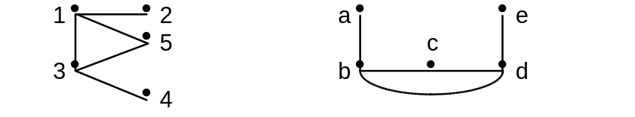

f = {(1, b), (5, c), (3, d), (2, a), (4, e)}
Não há algoritmo em tempo polinomial para descobrir se dois grafos são isomorfos ou não.

Definição: Um grafo com comprimentos (ou pesos) associa a cada aresta um comprimento que é um número real positivo. O comprimento de um caminho é a soma dos comprimentos de suas arestas.

Problema: Calcular o menor caminho de um vértice V a todos os outros de um grafo dirigido.

A idéia é considerar os vértices do grafo na ordem dos comprimentos de seus menores caminhos de V. Primeiro, tomamos todas as arestas saindo de V. Seja (V, X) a aresta de menor comprimento entre elas. Então o menor caminho entre V e X é a aresta (V, X) por que qualquer outro caminho envolveria outra aresta (V, W), W ≠ X que sozinha já possui comprimento maior que (V, X).

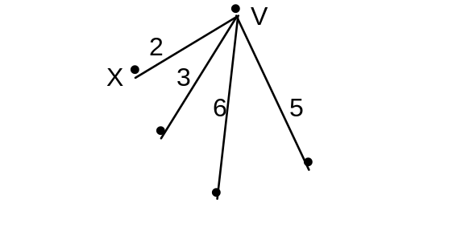
Se quisermos encontrar o vértice Y que é o segundo mais perto de V, devemos considerar apenas as arestas (V, Y) e os caminhos (V, X), (X, Y).
Para resolver este problema por indução, o caso base é encontrar X dado acima, isto é, encontrar o vértice mais próximo de V. A hipótese de indução é:

HI: Dado um grafo G = (V, E), sabemos como encontrar os K vértices que estão mais próximos de V e os comprimentos dos caminhos de V a estes vértices.

O nosso problema agora é como extender a HI para mais de um vértice. Isto é, admitindo a HI para K, que vértice devemos acrescentar para provar a hipótese para K + 1.
Seja V_{k} o conjunto contendo V e os K vértices mais próximos de V no grafo. Queremos encontrar um vértice W que é o mais próximo de V entre os vértices G - V_{k} e encontrar o menor caminho de V a W.
O menor caminho de V a W só pode passar por vértices de V_{k}. Ele não pode incluir um vértice G que não está em V_{k} por que então o caminho (V, G) seria menor que (V, W) e G seria mais próximo de V que W.
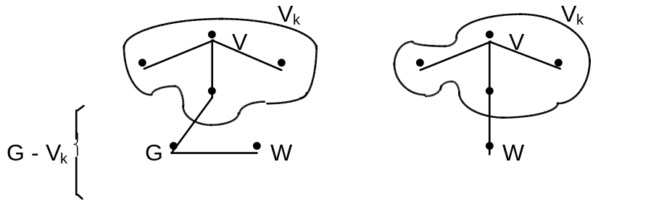

Então W é ligado a um elemento de V_{k} por uma única aresta. Seja (U, Z) tal que U ∈ V_{k} e Z ∈ G - V_{k}.
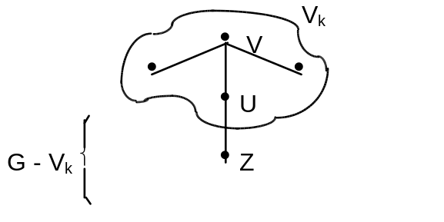
Esta aresta está associada ao caminho de V até U mais a aresta Z: V … U, Z. Nós tomaremos todos estes caminhos e escolheremos o menor dentre eles. Deste modo podemos acrescentar um vértice a V_{k} extendendo a HI de K para K + 1.
Segue do raciocínio acima que o vértice adicionado a V_{k} é o K + 1 mais próximo de V. O conjunto resultante é V_{k} + 1 que realmente contém os (K + 1) vértices mais próximos de V.
O algoritmo começa com V₁ = {V} e a cada passo adiciona a V_{k} o vértice W tal que f (W) é o menor valor dentre f (Y), Y ∈ G - V_{k}. A função f é dada por:
f (Y) = distância (V, U) + comprimento (U, Y)

Exemplo:

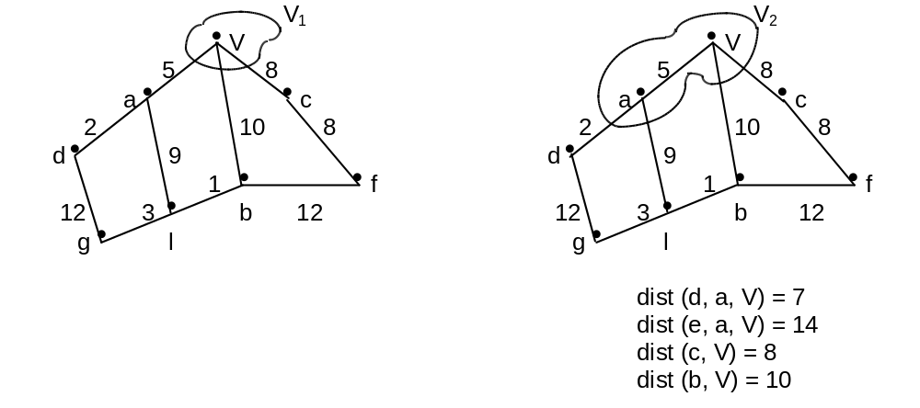
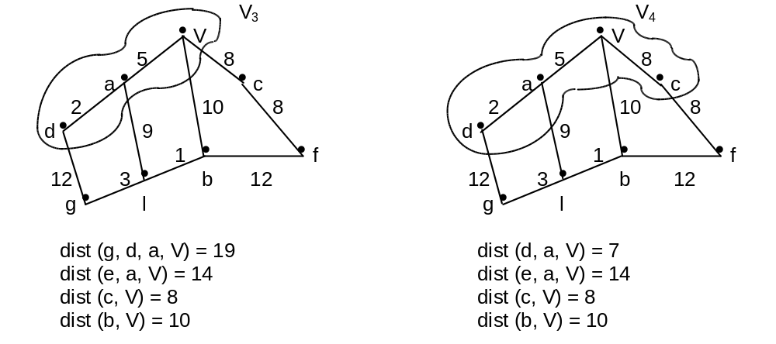
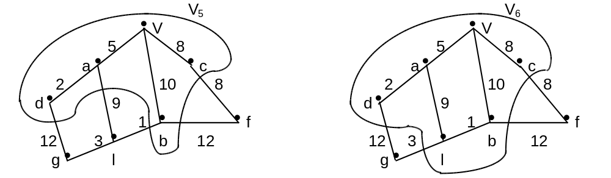

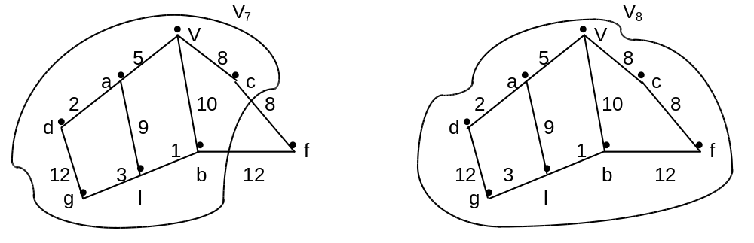

Teorema: Cada grafo pode ser colocado em um espaço de três dimensões.

Prova: Coloque os vértices do grafo em uma reta X. Então, para cada aresta, faça um plano que contém X. Arestas distintas devem corresponder a planos distintos.
Para cada aresta desenharemos um semi-círculo ligando os dois vértices. As arestas não se interceptam porque elas estão em planos diferentes.
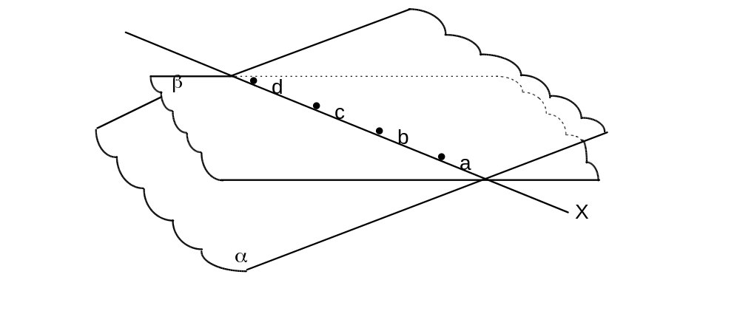
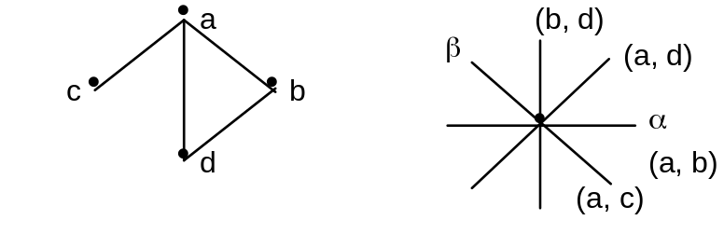
Planaridade

Um grafo planar é aquele que pode ser desenhado no plano de tal forma que duas arestas quaisquer não se interceptam. Exemplo:
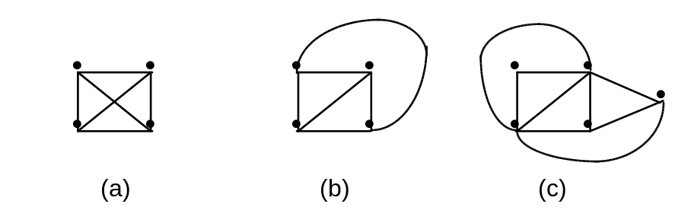
Observe que, apesar de duas arestas de (a) cruzarem, este grafo é planar porque ele pode ser transformado no desenho (b).

Teorema: Dada uma curva fechada ψ no plano e dois pontos, um interior e outro exterior a ela, qualquer curva ligando os dois pontos intercepta ψ. (Este teorema é chamado teorema de Jordan)
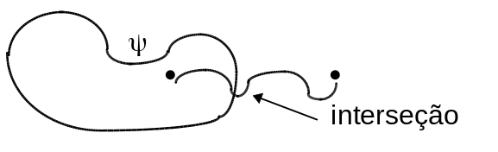
Teorema: k₅ e k_{3,3} não são planares.

Prova: Provaremos apenas que k₅ não é planar. Usando a representação
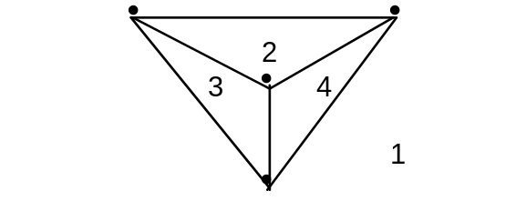
o plano fica dividido em quatro regiões. Em qualquer região que coloquemos o quinto vértice, uma aresta que o liga a algum outro vértice cruzará outra aresta (pelo primeiro teorema).

Definição: A subdivisão de uma aresta é uma operação que transforma a aresta (V, W) em um caminho V, Z₁, Z₂, … Z_{k}, W sendo k ≥ 0, onde os Z_{i} são vértices de grau 2 adicionados ao grafo.
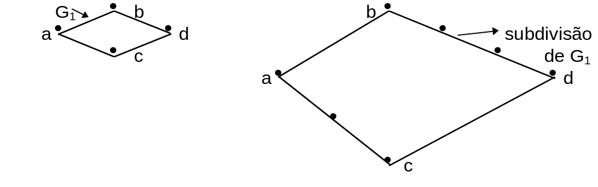
Teorema de Kuratowski: Um grafo é planar se e somente se ele não contém nenhum subgrafo que é uma subdivisão de K₅ ou K_{3,3}.

Prova: Deixada como exercício.

Um circutito eletrônico pode ser considerado um grafo onde as junções são vértices e as aarestas são os fios ligando as junções. Se o grafo correspondente ao circuito é planar, todos os fios podem ser gravados na própria placa. Se o grafo não é planar por causa de apenas uma aresta, esta é um fio normal que deve passar por cima da placa. Isto equivale a colocar esta aresta acima do plano contendo o restante do grafo:
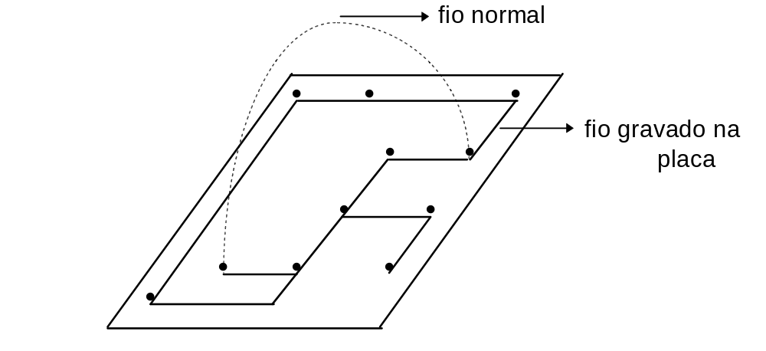
Teorema: Todo grafo planar admite uma representação plana em que todas as linhas são retas.
Lista de Exercícios

1. No Unix é possível associar um outro nome a um arquivo ou diretório já existente através do utilitário 1n:
1n NovoNome Arq
Após a execução do comando acima, NovoNome será um aliás para Arq. 1n pode criar situações perigosas, como fazer uma associação recursiva:
$cd /A/B
$1n C /A
$ é o prompt do Unix. Neste caso estamos colocando o diretório A, com nome C, dentro do próprio A. Crie um novo comando safe1n que usa 1n e não permite este tipo de situação.

2. Considere uma representação por grafos de uma entrega de presentes de amigo invisível onde as pessoas são os vértices e existe aresta de V para W se V irá presentear W. Diga qual é a forma geral do grafo assim formado.

3. Faça um algoritmo que retorna true se um programa pode ser recursivo em execução. Assuma que a entrada do algoritmo é dada em forma de um grafo usando uma representação de sua escolha.

4. Faça um algoritmo que elimina de um programa todas as subrotinas que nunca poderão ser chamadas em execução.

5. Faça um algoritmo que faça coleta de lixo em uma representação do programa em forma de grafos e outras estruturas de sua escolha.

6. Um sistema de computação (banco de dados, sistema operacional) possui uma senha de acesso para cada usuário que dá direito ao uso do sistema. Um usuário pode dar a outro o direito de usar sua área (ou conta). Se X pode usar a área de Y e Y pode usar a de Z, então X pode usar a área de Z.
Usando uma entrada de dados de sua escolha, faça um algoritmo que retorna true se um usuário A pode usar a área de B.

7. Dado um grafo G = (V, E), construa um grafo G’ = (V, E’) tal que (V, W) ∈ E’ se existe caminho de V para W em G. Usando esta idéia, resolva o algoritmo anterior em tempo constante, após pré-processar os dados de entrada.

8. Em um banco de dados, o ABD (administrador de banco de dados) concede permissão de uso do BD aos usuários. Se usuário A possui permissão de uso, ele pode conceder esta permissão a usuário B.
Faça um algoritmo TemPermissao que retorne true se o seu parâmetro X tem permissão de uso do BD. Use as estruturas de dados que achar necessário.
Admitindo que o ABD pode remover permissão de usuários, cite um exemplo onde o algoritmo abaixo não funciona.

Algoritmo Tem Permissao(X)

if Alguem concede permissao a X
then
return true
else
return false
endif

9. Em um sistema operacional, um processo tem sua execução suspendida se ele aguarda um recurso (impressora, disco, …) que está sendo usado por outro processo.
Faça um algoritmo que detecta se há uma situação de deadlock entre os processos. Por exemplo, processo A espera B liberar recurso R₁ e B espera A liberar recurso R₂.

10. Um grafo G é dirigido e é uma árvore com uma raiz com grau de entrada 0 (nenhuma aresta incidente) e onde todos os vértices possuem grau de saída 0 ou 2. Calcule o número de vértices com grau 0 em função do número n de vértices com grau 2. Prove por indução.
Observação: A versão não dirigida de uma árvore dirigida não pode possuir ciclos.

11. Qual o número mínimo de bits em que pode ser colocada a forma de uma árvore binária de n vértices?

12. Se A é a matriz de adjacências de um grafo, a_{ij} = 1 se existe uma aresta entre vértices i e j, isto é, se existe um caminho de uma aresta de comprimento 1 (um) entre i e j.
Prove que (a_{ij})², que é o elemento a_{ij} de A², é o número de caminhos entre i e j de tamanho 2. Extenda este resultado para A^{k}.

13. Em orientação a objetos, os métodos de uma classe B são os métodos definidos em B e aqueles herdados das superclasses de B, o que pode ser representado por um grafo. Sendo met (B) o conjunto dos métodos definidos em uma classe (sem contar os métodos herdados) e super (B) o conjunto das superclasses de B, faça um algoritmo que retorne todos os métodos de uma dada classe usando a representação em grafos.
Considere que todas as classes definam métodos de nomes diferentes entre si.

14. Refaça todas as provas de teoremas, proposições e lemas dadas em aula.

15. Prove: Se, após a remoção de uma aresta de um grafo, temos um ciclo, o grafo original possui um ou mais ciclos.

16. Prove: A remoção de um vértice e suas arestas adjacentes de uma árvore pode resultar em duas ou mais árvores.

17. Faça DFS e BFS nos grafos abaixo, começando em V.
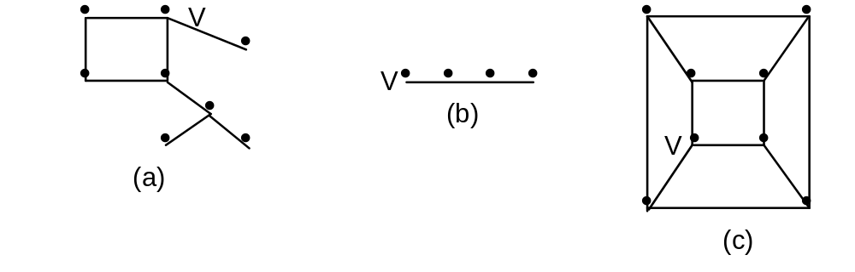
18. Encontre, se houver um circuito em cada um dos grafos acima.

19. Faça um grafo que contenha um circuito que não é ciclo.

20. Explique como BFS pode ser usado para descobrir a distância mínima, em número de arestas, entre dois vértices de um grafo.

21. Prove por indução: 2^{n} < n! para n ≥ 4.

22. Represente um grafo não dirigido de n vértices usando apenas metade de uma matriz n × n.

23. Seja G uma floresta com n vértices e k árvores. Quantas arestas possui G?

24. Dois ciclos em um grafo possuem uma e só uma aresta em comum. Prove que o grafo obtido pela remoção desta aresta possui pelo menos um ciclo.

25. Um istmo é uma aresta tal que a sua remoção desconecta o grafo. Mostre que uma aresta é um istmo se e somente se ela não está contida em nenhum circuito.

26. Prove: Se G é um grafo onde o grau de cada vértice é pelo menos dois, então G contém um ciclo.

27. Prove: Se G é um grafo onde o grau de cada vértice é pelo menos quatro, então G contém pelo menos dois ciclos.

28. Um grafo é Eureliano se existe um circuito que inclui cada aresta do grafo. Prove que um grafo conectado é Eureliano se e somente se o grau de cada vértice é par.

29. Prove: Dois caminhos podem possuir vértices em comum sem possuir arestas em comum.

30. Faça um algoritmo que diga se um grafo é uma árvore ou não.

31. Prove: Se um grafo G contém um subgrafo não planar, G não é planar.

32. Prove: Se G é planar, qualquer subgrafo de G é planar.

33. O grafo da figura abaixo mostra o mapa rodoviário de um país. Os vértices representam cidades e os arcos, estradas. Em cada cidade, o governo espera construir uma das seguintes obras: um teatro, um centro de esportes, uma piscina. Decidiu-se que duas cidades ligadas por uma estrada não devem possuir obras semelhantes. É possível atribuir obras a cidades de acordo com essa restrição?

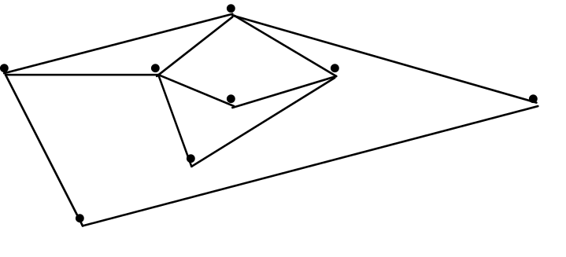

Aula 3

Emparelhamento (Matching)

Dado um grafo, um emparelhamento é um conjunto de arestas t que duas delas não possuem vértice em comum. Ex.:
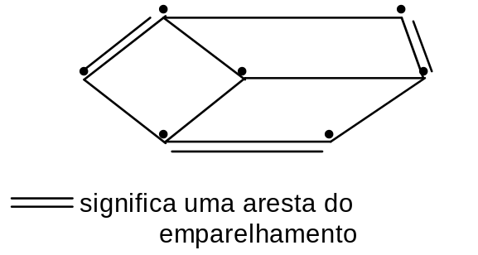

Pela definição, um vértice não é incidente a mais de uma aresta do emparelhamento:
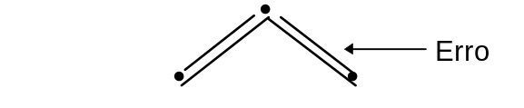
Emparelhamento Bipartido

Seja G = (V, E, U) um grafo bipartido tal que V e U são os conjuntos de vértices disjuntos.
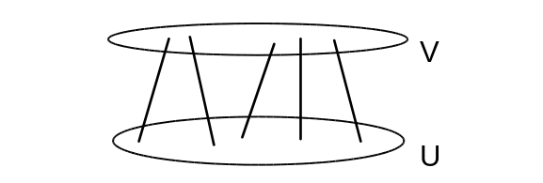
Problema: Encontre um emparelhamento de cardinalidade máxima em G.

V pode representar um conjunto de garotas e U um conjunto de garotos. As arestas indicam as possíveis combinações.
Ou V pode representar um conjunto de trabalhadores e U um conjunto de habilidades / profissões (eletrecista, secretária, telefonista, digitador, mecânico). Uma aresta de um trabalhador o liga a todas as profissões a que ele está habilitado.

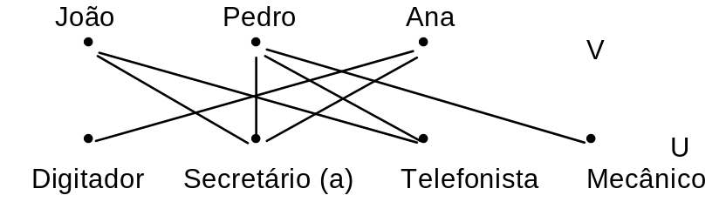

O problema então é dar empregos ao máximo número de pessoas respeitando suas habilidades. Para o grafo acima, uma solução é:
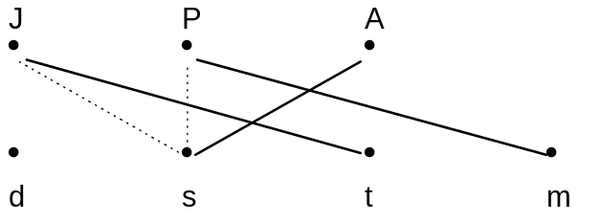
emparelhamento = M = {(J; t), (P; m), (A; s)}

Um caminho alternante P para um emparelhamento M.
é um caminho de um vértice u em U para v em V, ambos não emparelhados em M, tal que as arestas de P estão alternativamente em E - M e M. Ex.:
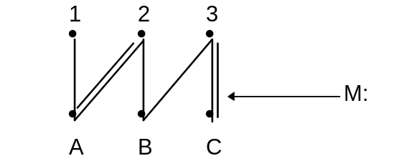
1 A 2 B é um caminho alternante para M:
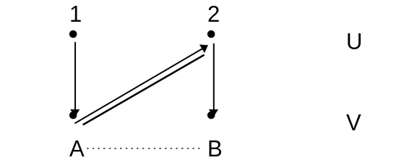
Um caminho alternante sempre será da forma

a primeira e a última aresta não pertence a M. Se o caminho começasse em V e terminasse em V, ele teria um número par de arestas. Como ele começa em V e termina em U, ele possui um número ímpar. Ex.:

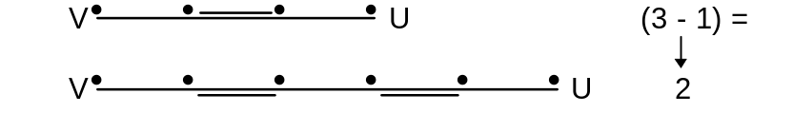

Um caminho alternante terá sempre uma aresta que não pertence a M a mais que o número de arestas de M.
Isto é, ⏐P - M⏐ = ⏐M⏐ + 1.
Então, podemos inverter as arestas pertencentes a M / não pertencentes criando um emparelhamento M’ que possui uma aresta a mais que M:

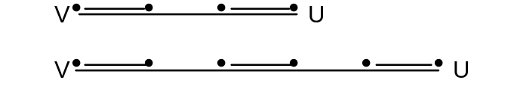

Sempre que existe um caminho alternante, o emparelhamento M não é o máximo em G. O contrário também é verdadeiro, resultando em

Teorema: Um emparelhamento M em G é um emparelhamento máximo se e somente se G não contém nenhum caminho alternante para M.
Construimos agora um algoritmo (para encontrar o emparelhamento máximo em G) baseado neste teorema. Por ele, qualquer emparelhamento que não é máximo possui um caminho alternante e este pode extender o emparelhamento.
O algoritmo faz uma primeira aproximação do emparelhamento máximo colocando aleatoriamente arestas para o emparelhamento.
Então ele procura caminhos alternantes, modificando o emparelhamento apropriadamente, até que não existam mais caminhos alternantes. Então, pelo teorema, o emparelhamento resultante é máximo.
Para encontrar os caminhos alternantes, criamos um grafo dirigido G’ a partir de G tal que:
- Arestas do emparelhamento apontam de V para U; e,
- Arestas não pertencentes ao emparelhamento apontam de U para V.
No exemplo abaixo são mostrados G e G’

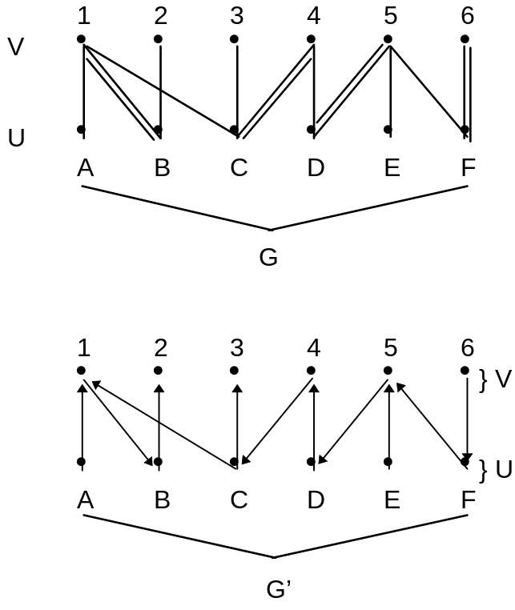

Em G’, um caminho qualquer começando em um vértice não acasalado em U e terminando em um vértice não acasalado em V corresponde exatamente a um caminho alternante em G.
Um exemplo: encontrar um emparelhamento máximo para o grafo abaixo.
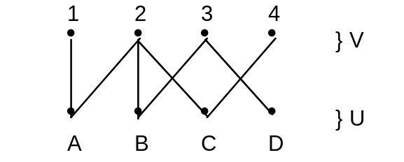
Primeiro, fazemos uma primeira tentativa para M, colocando tantas arestas quanto possível:
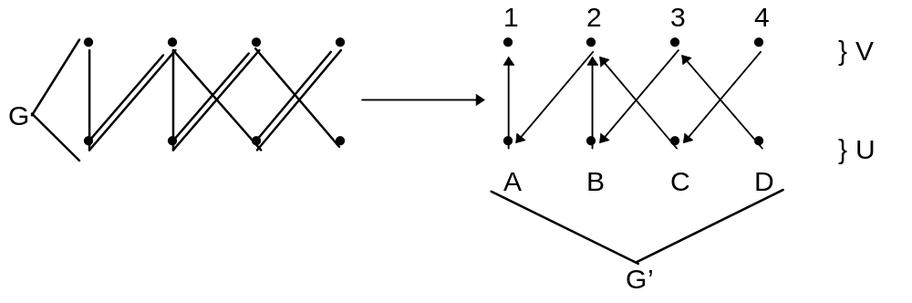
Um caminho em G’ conforme descrito anteriormente é D3B2A1. Invertendo as arestas de M em G, temos
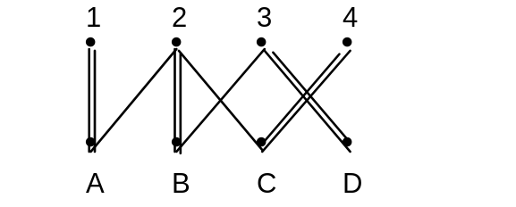
G’ resulta em
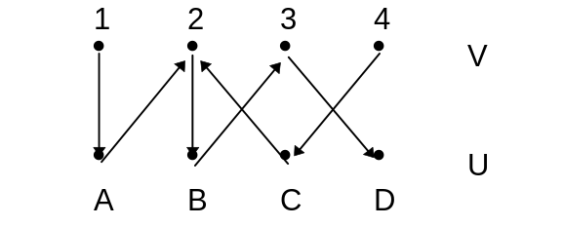
que não possui mais nenhum vértice não acasalado por onde: começar um novo caminho alternante. Portanto o emparelhamento resultante é máximo.

Planaridade (Continuação)

Teorema: Para cada superfície S, existe um grafo que não pode ser embebido em S.

Definição: Uma superfície é uma curva em 2 dimensões, não necessariamente no plano. Ex.:
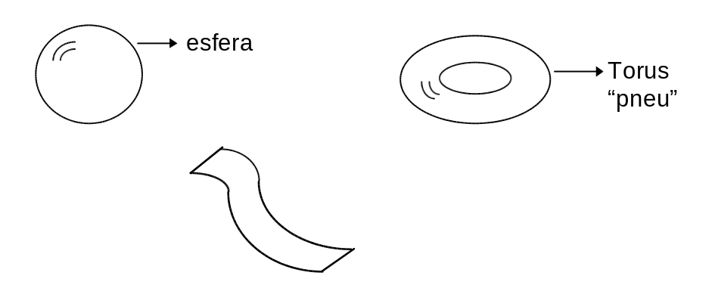
Definição: Um grafo pode ser embebido em uma superfície S se ele pode ser desenhado de tal forma que suas arestas não se cruzam (exceto nos vértices).

Nota: K₅ pode ser embebido no Torus:
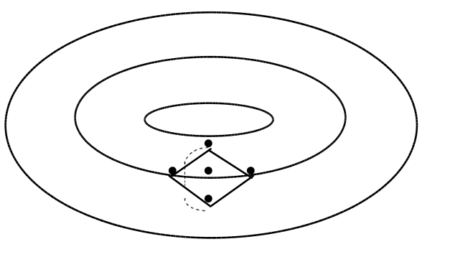
K_{3,3} pode ser embebido na fita de Mobius
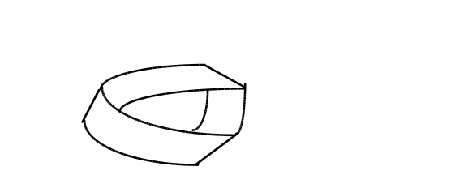
Teorema: Um grafo planar pode ser embebido na esfera S se ele pode ser embebido no plano.
Hopcroft e Tarjan fizeram um algoritmo O (n) para determinar se um grafo é planar ou não.

Fluxo em Redes

Seja G = (V, E) um grafo dirigido com um vértice s chamado fonte com grau de entrada 0 e um vértice t chamado sumidouro com grau de saída 0. A cada aresta e é associada uma capacidade C (E), que é > 0.
A capacidade da aresta e mede a quantidade de fluxo que pode passar através dela.
Um fluxo é uma função f nas arestas de G tal que
1. 0 ≤ f (e) ≤ c (e). O fluxo através de uma aresta não excede sua capacidade.
2. Para todo v e V - {s, t}
Σ f (u, v) = Σ f (v, w)
^{u} ^{w}
Isto é, o total de fluxo que entra em v é o mesmo que sai.
Podemos imaginar os vértices como junções e as arestas como canos d’água. Cada cano possui uma capacidade dada em m³/s além da qual ele arrebenta.
Ou as arestas podem ser estradas, os vértices cruzamentos e o fluxo a capacidade de automóveis por minuto da estrada.
Exemplo:
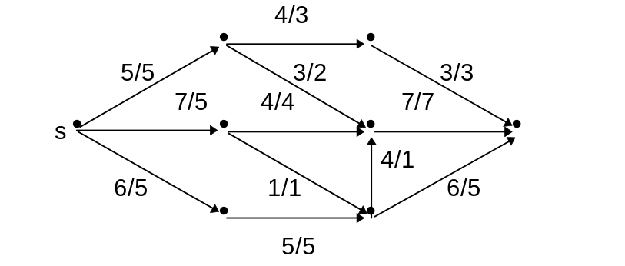
4/3 significa c (e)/f (e), isto é, capacidade 4 e fluxo 3.
O objetivo é maximizar o fluxo.

Exercício: maximize o fluxo do grafo abaixo.
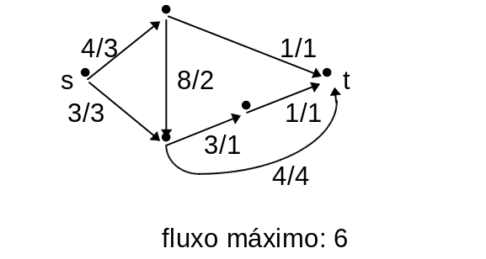

Definição: Um corte é um conjunto de arestas dirigidas ligando um vértice de A a vértice de B. A é um conjunto de vértices qualquer que contém s e B = V - A.

Um corte é um conjunto de arestas que separa um conjunto contendo s de um conjunto contendo t. Ex.:
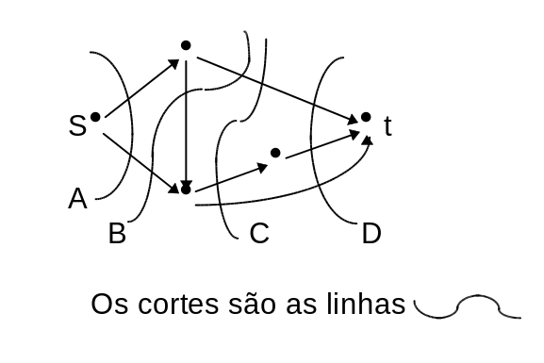
Teorema: O valor do fluxo máximo em uma rede é igual à capacidade do corte de menor capacidade.

A capacidade de um corte é a soma das capacidades de suas arestas. Claramente o fluxo máximo não pode ser maior que a capacidade de algum corte da rede:
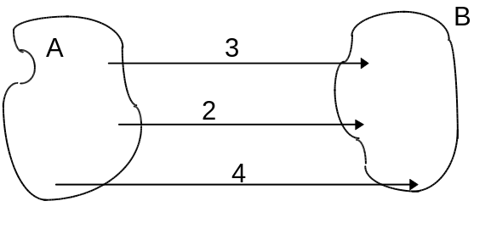
De outra forma o fluxo excederia a capacidade das arestas do corte.
A prova de que o fluxo máximo é igual à mínima capacidade de um corte utiliza caminhos alternantes e não será feita aqui.

Definição: Um grafo não dirigido é biconectado se existe pelo menos dois caminhos disjuntos em vértices ligando dois vértices quaisquer do grafo.
Exemplos:
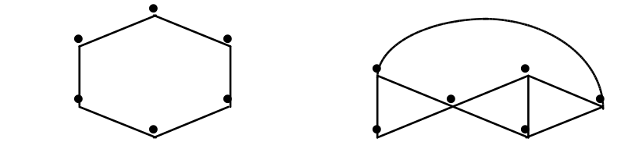
Se vértices são computadores (ou processadores) e arestas ligações entre eles, um computador pode falhar e ainda sim os outros serão capazes de conversar entre si.
Como caminhos disjuntos em vértices implica em caminhos disjuntos em arestas, uma ligação pode ser interrompida e ainda assim todos os computadores serão capazes de se comunicar entre si.
Grafos biconectados possuem um alto grau de conectividade. Situação oposta acontece com árvores. Elas são conectadas mas a remoção de qualquer vértice (ou mesmo uma aresta) as desconecta.
Então, se quizermos ligar vários computadores utilizando o menor número de ligações possível, mas de tal forma que todos possam conversar entre si, devemos usar uma árvore.

Encontre o máximo fluxo do grafo abaixo utilizando o teorema do corte.

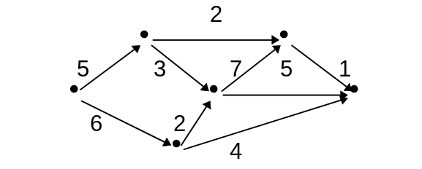

Encontre um emparelhamento máximo para os grafos abaixo.

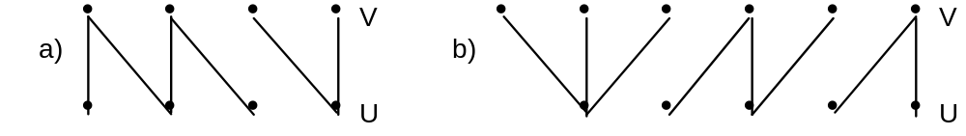

Utilize o algoritmo dos caminhos alternantes. Mostre a execução de cada passo do algoritmo.
Explique porque um caminho alternante possui um número par de arestas do emparelhamento M e um número ímpar de arestas E - M.

Em uma rede, prove que a quantidade de fluxo que sai de S é a mesma que chega em t.

Faça um algoritmo que particione um grafo G em seus componentes conexos G₁, G₂, … G_{n}.

Prove: Dois vértices quaisquer de um grafo biconectado estão contidos em um ciclo.

Prove: Em uma árvore, a remoção de um vértice desconecta o grafo.
Aula 3.5

(Continuação de Fluxo em Redes)

Definição: Uma seqüência aumentante (S A) em G dado um fluxo f é uma seqüência de arestas que ligariam s a t se as arestas não fossem dirigidas:
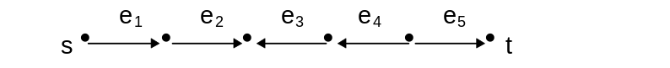
Cada uma das arestas (a, b) da S A deve satisfazer uma das condições abaixo:

1. Se (a, b) é dirigida de s para t, então f (a, b) < c (a, b).
Isto é, as arestas que “apontam” na direção de t podem ter o seu fluxo aumentado. Veja as arestas e₁, e₂ e e₅.

2. Se (a, b) é dirigida de t para s, então f (a, b) > 0.
Isto é, as arestas que “apontam” de t para s podem ter o seu fluxo diminuído.
Veja e₁ e e₄.

Considere o vértice:
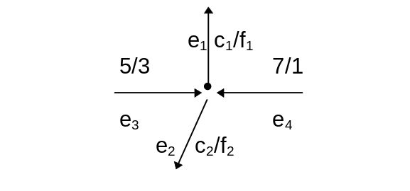
onde 5/3 significa fluxo 3 e capacidade 5. Como todo o fluxo que entra sai, 3 + 1 = f₁ + f₂ = 4, claramente podemos aumentar em 1 o fluxo em e₃ e diminuir de 1 em e₄:
(3 + 1) + (1 - 1) = f₁ + f₂ = 4
Estamos admitindo que os fluxos do restante do grafo podem ser ajustados para que isto aconteça.

Considere agora a S A
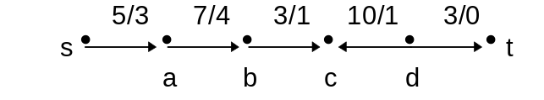
de um grafo G (não representado acima).
Então podemos aumentar o fluxo no caminho S - a - b - c de 2, pois as arestas possuem capaciadade para tanto. Isto é, a menor diferença c (e) - f (e) no caminho é 2:
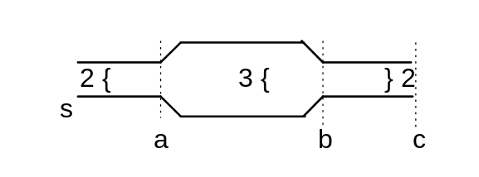
Em c, temos que reduzir o fluxo de d para c de 2, já que o fluxo b → c foi aumentado de 2. Como f (d, c) = 1, isto não é possível.
Então voltamos à S A e aumentamos o fluxo em s - a - b - c de 1. Agora f (d, c) diminui de 1 e conseqüentemente f (d, t) aumenta de 1.
No caso geral, o fluxo em uma S A pode ser aumentado do menor entre os valores.
1. min (c (e) - f (e)) entre as arestas que “apontam” para t.
2. min f (e) entre as arestas que “apontam” para s.
Este valor é maior que zero já que, por definição, c (e) - f (e) > 0 no caso 1 e f (e) > 0 no caso 2.
Um exemplo real é:
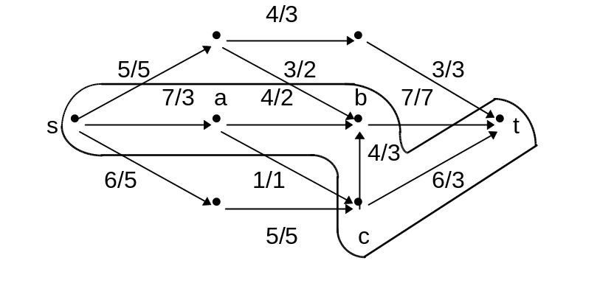
onde existe uma seqüência aumentante s - a - b - c - t:

O mínimo das arestas → t é min (4, 2, 3) = 2
O mínimo das arestas s ← é 3.

Então o fluxo pode ser aumentado de 2 nesta S A:

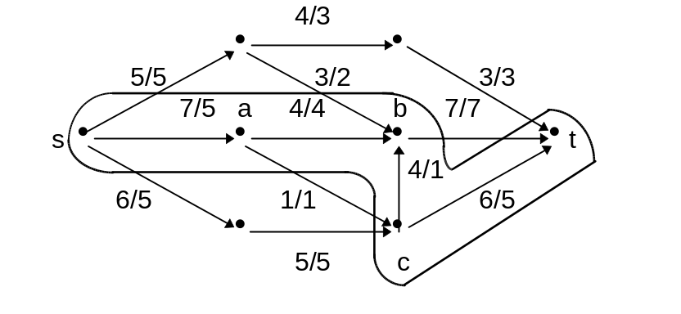
Observe que nenhum fluxo fora da S A é alterado.

Teorema: Um fluxo f é máximo se e somente se ele não admite nenhuma seqüência aumentante.

Aula 4

Algumas aplicações práticas da Teoria dos Grafos

Data-Flow

Em linguagens data-flow, qualquer instrução pode ser executada desde que os valores que ela usa estejam disponíveis. Por exemplo,

a) a: = 2 × b + c;
pode ser executado tão logo b e c sejam inicializados.

b) iƒ a > b then …
pode ser executado tão logo a e b sejam inicializados.

A partir de um procedimento como
procedure P (a, b : integer);
var c, d, e : integer;
begin
d : = c × a;
e : = d + 1;
c : = a + b;
iƒ a > c
then
writeln (e)
end;

podemos montar um grafo de dependências entre as instruções:

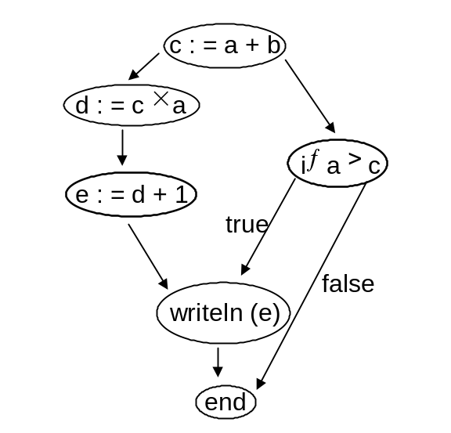

Uma instrução pode ser executada se e somente se todas as que apontam para ela já o foram. Observe que podemos colocar as instruções no procedimento em qualquer ordem.
Os caminhos do grafo que são independentes entre si podem ser executados em paralelo, como

d : = c × a
e : = d + 1 e iƒ a > c

Esta propriedade pode ser usada para compilar programas escritos em uma linguagem sequencial (ex.: FORTRAN) para um computador paralelo. Os caminhos independentes seriam executados por diferentes processadores.
As ordenações topológicas do grafo descrito acima fornecem as possíveis execuções sequenciais do programa. Lembre-se que podem existir (em geral existem) diversas ordenações topológicas (OT) para um mesmo grafo.
Dentre estas OT, o compilador pode selecionar uma que seja mais fácil de otimizar. Por exemplo, suponha que diversas instruções que utilizam a variável i estejam espalhadas por um procedimento:

⎨I_{k}⎬ i : = 1;
…
⎨I_{e}⎬ a : = 2 × i + j;
…
⎨I_{m}⎬ b : = sqrt (i) + sqr (i);
…

Poderia haver uma OT tal que as instruções I_{k}, I_{e} e I_{m} aparecessem juntas:

… I_{k} I_{e} I_{m} …

Deste modo o compilador poderia colocar i em um registrador, o que aumentaria a velocidade de execução do programa. Se as instruções I_{k}, I_{e}, I_{m} estão espalhadas pelo procedimento (ou OT) e um registrador é associado a i, então as instruções entre I_{k}, I_{e}, I_{m} não poderiam utilizar este registrador.

No código

for i : = 1 to n do
v [i] : = w [i] * w [i] + 1;

há n caminhos independentes no grafo:
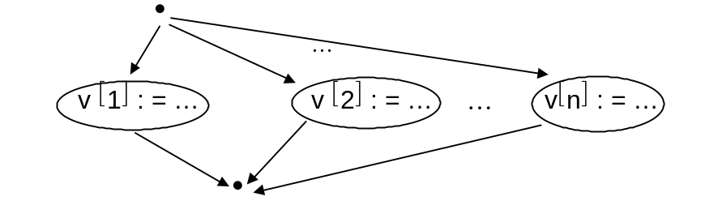

O que significa que todos eles podem ser executados ao mesmo tempo. E em

for i : = 1 to n do
v [i + 1] : = v [i] + 1;

Um programa se inicia em um ponto v e termina em um ponto (vértice) w. Todas as instruções entre v e w tem que ser executadas para que o programa termine (**assuma isto). Então, independente da quantidade de paralelismo que possamos colocar no programa, ele não executará mais rápido que a execução sequencial do maior caminho entre v e w.

Compressão de Dados

Algoritmo de Huffman

Problema: Temos um texto usando caracteres ASCII e queremos comprimí-lo para uma seqüência menor de caracteres.

A técnica que utilizaremos é representar cada caracter por uma seqüência de bits. Então tomaremos o texto original substituindo cada caracter pela seqüência de bits correspondente.
Como existe 128 caracteres ASCII, precisamos de 7*** bits para cada caracter se representarmos todos eles usando o mesmo número de bits.
O algoritmo de Huffman representa os caracteres que aparecem mais no texto por uma seqüêcia menor e os que aparecem mais por uma seqüência maior. Assim ele comprime o texto. Ex.:

Comprimir DABAABCAA assumindo que só usamos caracteres A, B, C e D.
A → 1
B → 00
C → 010
D → 011

DABAABCAA → 011100110001000 → 15 bits

Se representássemos cada caracter com 2 bits (A = 00, B = 01, C = 10, D = 11) usaríamos 9 × 2 = 18 bits.
Poderia haver ambiguidades na representação. Por exemplo, se A = 1 e B = 10, não saberíamos se 1010 é AC ou BB.
Em geral, o código de um caracter não pode ser prefixo de outro.

x x x x x x x x
A
B

Esta restrição implica que colocar menos bits para alguns caracteres significa mais bits para outros.
O problema então é:

Problema: Dado um texto, encontre uma relação caracteres/bits que satisfaça a restrição de prefixos e que minimize o número total de bits para codificar o texto.

Para saber que caracteres aparecem mais ou menos no texto, calculamos a freqüência de cada caracter.
Em um texto F, os caracteres C₁, C₂, … C_{n} aparecem com freqüências f₁, f₂, … f_{n}. Uma codificação E associa cada C_{i} a uma string S_{i} de bits cujo tamanho é s_{i}. O nosso objetivo é encontrar codificação E que satisfaça a restrição de prefixo e minimize
_{n}
L (E, F) = Σ s_{i} . f_{i}
^{i=1}

No exemplo anterior, E = ⎨(A, 1), (B, 00), (C, 010), (D, 011)⎬ e

s₁ = 1, s₂ = 2, s₃ = 3, s₄ = 3

L (E, F) = 5 . 1 + 2 . 2 + 1 . 3 + 1 . 3 = 15

Considere uma árvore binária em que cada vértice possui grau de saída 0 ou 2 e às arestas da esquerda e direita estão associados os números 0 e 1, respectivamente:

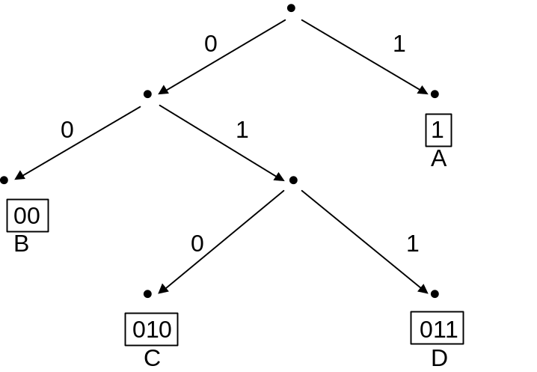

Associamos as folhas aos caracteres e a seqüência de bits da raiz até a folha como a codificação do caracter.
Para decodificar um texto codificado, percorremos a árvore até encontrar o 1.º caracter. Depois fazemos outra busca para o 2.º caracter e assim por diante.
Observe que o fato de que os caracteres são folhas, implica em que a restrição de prefixo é obedecida.
Uma seqüência de bits só poderia ser prefixo de outra se o caracter correspondente estivesse no meio da árvore:

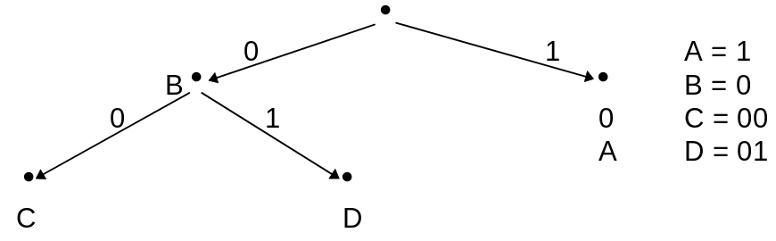

Agora temos que construir uma árvore que minimize L (E, F).
Usamos indução finita para reduzir o problema de n para n - 1 caracteres. O caso base é n = 2 e é trivial.

HI: Sabemos como construir a árvore descrita acima para n - 1 caracteres.

Para resolver o problema, tomaremos n caracteres e combinaremos 2 deles em um nó, resultado em n - 1 caracteres. Aplicamos a HI^{p / n - 1} obtendo uma árvore na qual os dois caracteres combinados são introduzidos:
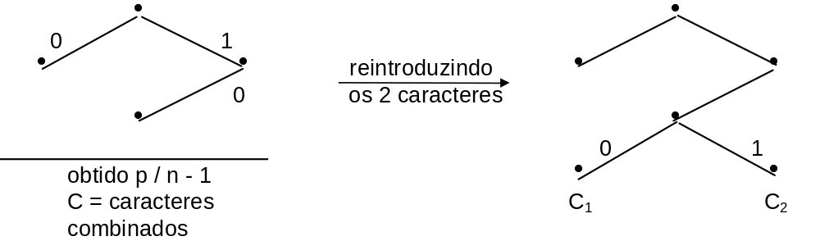
Os caracteres a serem combinados (C₁ e C₂) são os nós com menor freqüência. Nós podemos assumir que C₁ e C₂ são filhos de um mesmo vértice porque cada vértice possui um ou dois filhos.

Obs.: Não provamos que a árvore obtida desta forma minimiza L (E,F).

Como exemplo, codificamos DABAABCAA, onde as seqüências são A = 5, B = 2, C = 1, D = 1.
Combinando C e D, obtemos X com freqüência 2 ⎨A = 5 / B = 2 / X = 2
Combinando B e X, obtemos Y com freqüência 4 ⎨A = 5 / Y = 4

Este é o caso base, que resulta na árvore



Desdobrando Y, temos

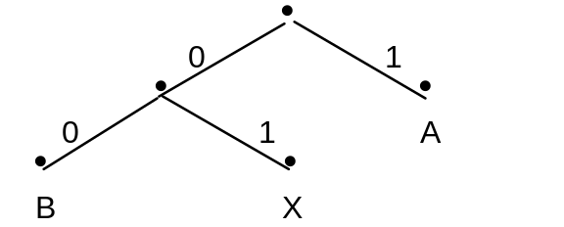

Desdobrando X, temos
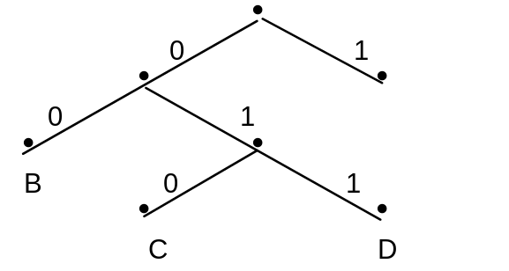

Então, A = 1, B = 00, C = 010, D = 011

DABAABCAA = 011100110001011

Observe que este algoritmo não é um algoritmo de grafos, embora o seu uso facilite a sua compreensão.

Make

O programa make do Unix toma como entrada um arquivo texto contendo comandos da forma

Nome : d₁ d₂ … d_{n}
Comandos

que significa que Nome, que é o nome de um arquivo, depende dos arquivos d₁ d₂ … d_{n}.
Make lê este texto e executa Comandos se a data de última atualização de algum di for mais nova que de Nome. Ou seja, se algum di for mais novo que Nome, ele executa comandos, que são comandos para o Unix. Ex.:

prog : a . obj b . obj c . obj
ln - o prog a . obj b . obj c. obj
a . obj : a . c prog . h
cc - c a . c
b . obj : b . c prog . h
cc - c b . c
c . obj : c . c
cc - c c . c

ln é o linker e cc o compilador. Se, por exemplo, b . c for modificado, make irá compilá-lo novamente, porque ele é mais novo que b . obj. Aí b . obj será mais novo que prog e prog será linkado.
A relação de dependências do make pode ser colocada em forma de um grafo.
As instruções apontadas pelas setas nunca serão executadas. Em geral, não são executadas instruções em label que aparecem após um desvio como return ou goto.
Podemos representar o procedimento como um grafo onde as instruções são vértices e existe aresta dirigida de v para w se w é executado após v (ou pode ser executado, no caso de if’s e while’s)
O código dado como exemplo seria representado como

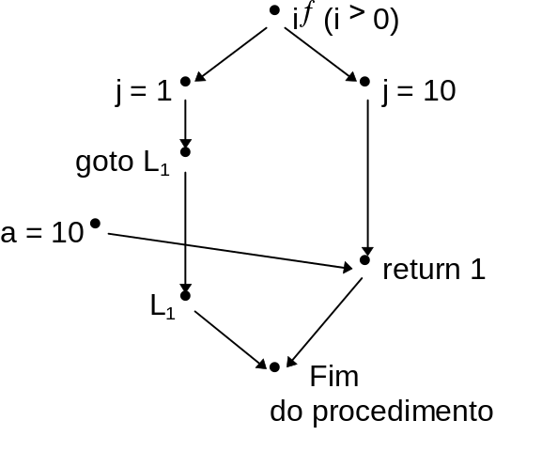

Para descobrir o código morto, fazemos uma busca a partir da primeira instrução do procedimento marcando todos os vértices visitados. As instruções correspondentes aos vértices não visitados nunca serão executados e podem ser removidos pelo compilador.
Aula 5

Problema: Faça um algoritmo que retorna true se um grafo não dirigido G (V, E) possui um ciclo, false caso contrário.

Algoritmo HaCiclo (G (V, E), V): boolean
⎨Faz uma busca em profundidade no grafo⎬
marca V
para cada aresta (V, W) ∈ E V faça:
se W não foi marcado
então
se HaCiclo (G, W)
então
⎨termina esta chamada do algoritmo e
retorna para quem chamou⎬
retorne true
fim-se
senão
⎨achou um ciclo - não é necessário continuar
a busca em vértices adjacentes a V⎬
retorne true
fim-se
retorne false
fim - algoritmo

Problema: Faça um algoritmo que retorna true se um grafo dirigido G (V, E) possui um ciclo, false caso contrário.

Observe que o algoritmo anterior não funciona se o grafo é dirigido, como no exemplo abaixo:

não há ciclo e ele retorna true.

O algoritmo para grafos dirigidos faz uma busca em largura e retorna true (há ciclo) se há aresta do vértice corrente (V) para um outro vértice W que está na pilha construída pela busca em profundidade. O ciclo encontrado é formado pelo caminho de W até V e a aresta (V, W):
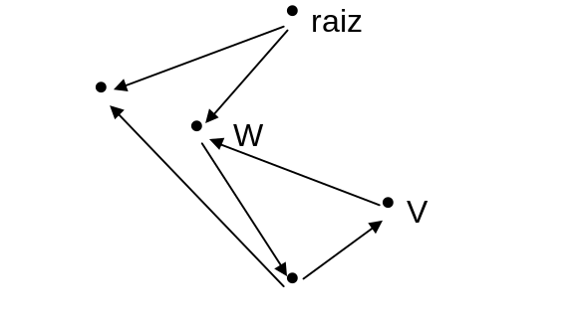

Algoritmo HaCicloDirig (G (V, E), V, S) : boolean
marca V
empilha V na pilaha S.
para cada aresta (V, W) ∈ V faça:
se W não foi marcado
então
se HaCicloDirig (G (V,E), W, S) então retorne true fim-se
senão
se W está na pilha S
então
retorne true
fim-se
fim-se
retorne false
fim - algoritmo

Antes de chamar este algoritmo, S deve estar vazia.

Note que é claro que se os algoritmos retornam true há ciclo no grafo (embora nós não provamos isto). Também é verdade que se há ciclo no grafo, os algoritmos retornam true, embora o raciocínio para chegar a esta conclusão não seja tão simples.

Árvore de Espalhamento de Custo Mínimo

Suponha que temos uma rede de computadores e queremos enviar uma mensagem de um computador qualquer para todos os outros. Existe um custo associado ao envio de uma mensagem que, digamos, é proporcional à distância entre dois computadores:
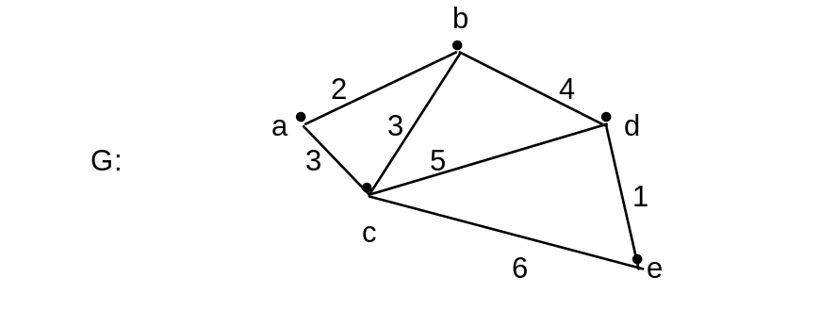
O problema acima pode ser representado por um grafo onde os vértices são os computadores e existe aresta (V, W) se V é ligado a W. O que queremos encontrar é um subgrafo conectado de G contendo todos os vértices tal que a soma dos custos associados a cada aresta é mínima.
Para o exemplo acima teríamos
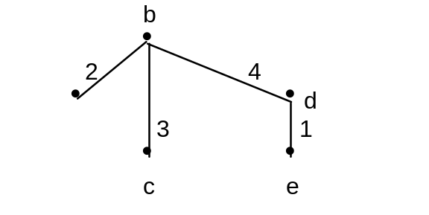
Como o subgrafo é conectado, uma mensagem lançada a partir de um vértice qualquer alcançaria todos os outros vértices.
Claramente o subgrafo descrito acima é uma árvore. Se tivesse um ciclo, poderíamos retirar a aresta de maior custo e continuaríamos a ter um subgrafo conectado, que ainda teria um custo menor.
A árvore que satisfaz os requerimentos acima (contém todos os vértices do grafo e possui custo mínimo dentre todos os subgrafos conectados que contém todos os vértices do grafo) é chamada de árvore de espalhamento de custo mínimo (minimum - cost spanning tree) - AECM.

Para encontrar a AECM de um grafo G, usaremos a seguinte HI:

HI: Dado um grafo dirigido G = (V, E), nós sabemos como encontrar um subgrafo T de G com K arestas tal que T é uma árvore que é um subgrafo da AECM de G.

Analisando a HI de uma persectiva dinâmica, ela começa com uma árvore T vazia e vai acrescentando arestas nesta árvore até obter uma árvore que contém todos os vértices de G. Considerando o grafo
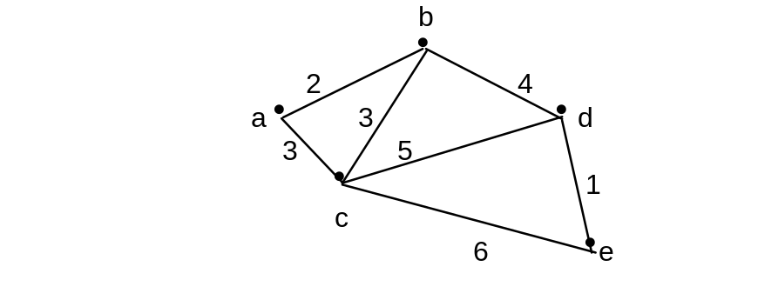
os passos da execução do algoritmo corresponde à HI seriam:
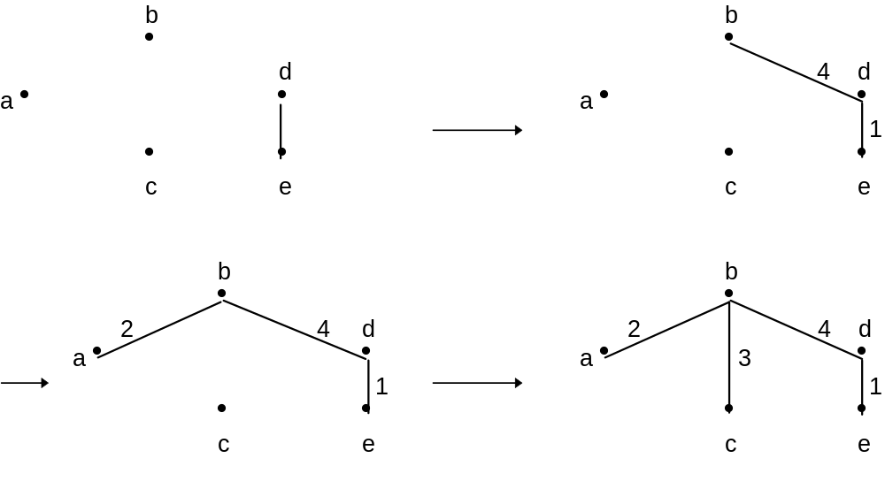
O caso base para a HI é K = 1. Isto é, queremos escolher a primeira aresta a ser colocada em T. Nós afirmamos que esta aresta é a de custo mínimo dentre todas as arestas do grafo. Para provar este ponto, suponha que tenhamos a AECM e ela não possui a aresta de custo mínimo. Então podemos acrescentar esta aresta à AECM produzindo um ciclo. Retirando uma outra aresta qualquer do ciclo, obtemos uma árvore novamente que possui um custo menos que a AECM, o que contradiz a hipótese de que a AECM possui custo mínimo. Logo, a suposição inicial de que a AECM não possui a aresta de custo mínimo está errada.

No caso geral, já encontramos uma árvore T que é subgrafo da AECM e queremos extender T de uma aresta. A união de T com a nova aresta deve ser uma árvore e ser subgrafo da AECM (por HI). O problema é qual aresta escolher.
Sendo T um subgrafo da AECM, deve haver pelo menos uma aresta da AECM ligando T a vértices não em T:
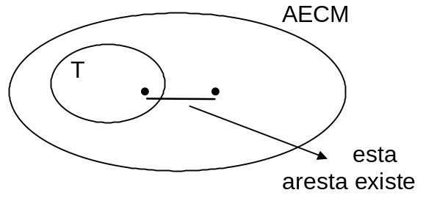
No caso geral, existe mais de uma aresta nesta situação. Seja E_{k} o conjunto de todas as arestas ligando vértices a vértices fora de T:
Afirmamos que a aresta de menor custo de E_{k} pertence à AECM.
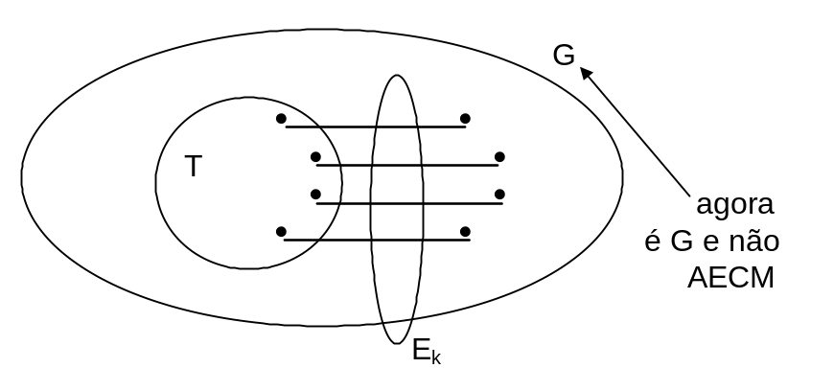

Para provar este ponto, assuma que (V, W) é a aresta de menor custo em E_{k} tal que V ∈ T e W ∉ T.
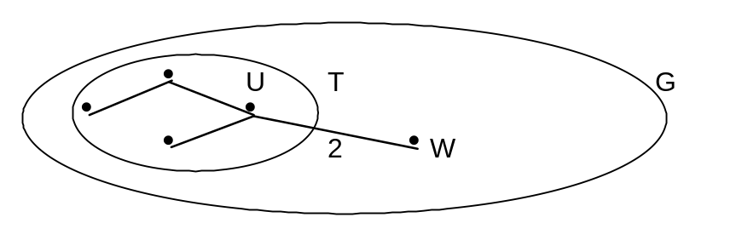
Suponha que (V, W) ∉ AECM, temos a configuração
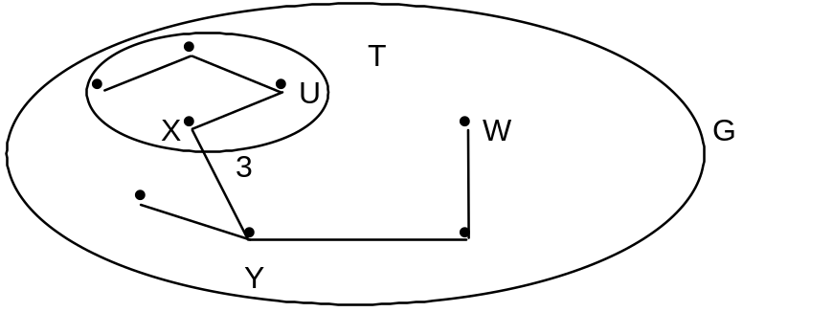
onde apenas as arestas da AECM são mostradas. Como a AECM contém todos os vértices do grafo, existe uma aresta ligando um vértice de T a outro não em T. Suponha que esta aresta seja (X, Y), que é diferente de (V, W) já que estamos admitindo que (V,W) ∉ AECM.
Existe um caminho entre V e W na AECM que contém (X, Y), já que esta aresta conecta T com G - T e V ∈ T, W ∈ G - T. Acrescentando (V, W) na AECM, criamos um ciclo formado pelo caminho entre V e W e a aresta (V, W). Removendo a aresta (X, Y) deste ciclo, a AECM continua sendo uma árvore e possui custo menor que a anterior, pois o custo de (V, W) é menor do que (X, Y), pois estamos admitindo que o custo de (V,W) é o menor dentre todos os custos de arestas ligando T a G - T ⇒ E_{k}.
Acima nós admitimos que a aresta de menor custo em E_{k} não está na AECM e encontramos uma contradição que é a AECM não ter custo mínimo. Isto é, acrescentando (V, W) e retirando (X, Y), encontramos uma árvore em um custo menor ainda.

Então a suposição inicial de que (V, W) - menor custo em E_{k} - não está na AECM está errada. Isto é , (V, W) ∈ AECM.

O algoritmo corresponde à HI começa com T = ⎨aresta de menor custo⎬ e vai acrescentando arestas a T até que ⎢T⎥ = ⎢V⎥. As arestas acrescentadas são as de menor custo que ligam T a G - T.

Algoritmo AECM (G (V, E))
T = ⎨aresta de G com menor custo⎬
enquanto ⎢T⎥ < ⎢V⎥ faça:
T = T U ⎨aresta (V, W) de menor custo tal que V ∈ T e W ∈ G - T⎬
retorne T
fim algoritmo.

Um exemplo completo é:
⇒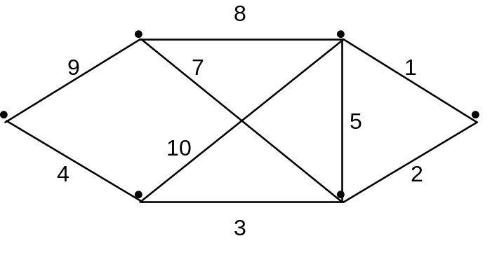
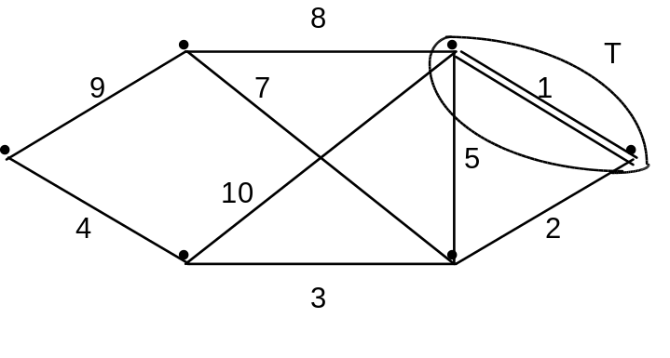acrescenta min (8, 10, 5, 2)
⇒
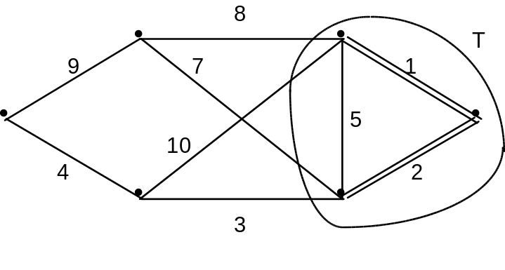acrescenta min (8, 10, 7, 3)

⇒
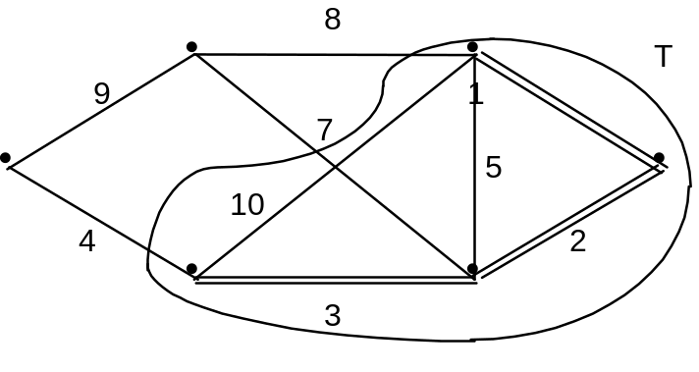acrescenta min (8, 7, 4)

⇒
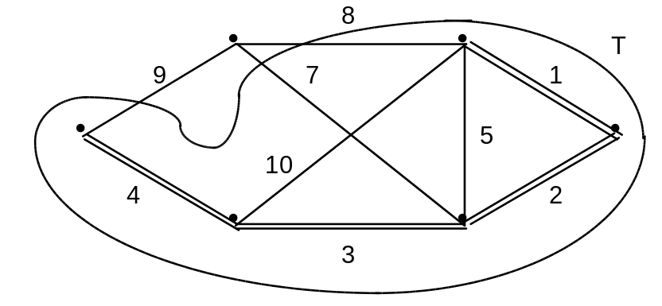acrescenta min (9, 7, 8)

a árvore resultante é

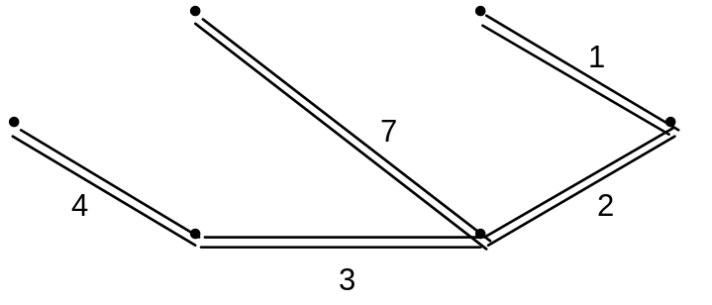

Coloração

Seja G (V, E) um grafo e C = ⎨C_{i} ⎪1< i < n⎬ um conjunto de cores. Uma coloração de G é a atribuição de cores de C para todos os vértices de G de tal forma que vértices adjacentes tenham cores diferentes. Ex.:
C = ⎨v (ermelho), a (zul), p (reto)⎬
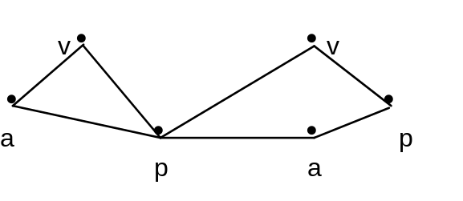

Uma K - coloração é uma coloração que utiliza K cores.

Definição: O número cromático de um grafo G, indicado por X (G), é o menor número de cores K para o qual existe uma K - coloração de G.

No grafo acima, X (G) = 3, pois o “triângulo”
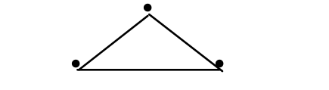
impede que X (G) seja 2.

Um grafo completo de n vértices (K_{n}) necessita de n cores, já que cada vértice está ligado a todos os outros:
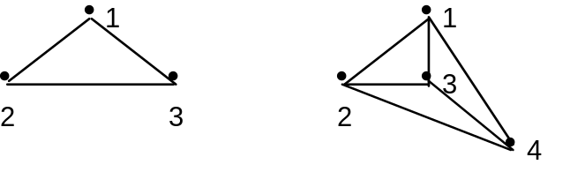
Então, X (K_{n}) = n.
Obviamente, se um grafo G possui K_{n} como subgrafo, então X (G) ≥ X (K_{n}) ou
X (G) ≥ n.

Um grafo bipartido podem ser divididos em dois conjuntos U e V tal que não existem arestas dentro de cada conjunto:
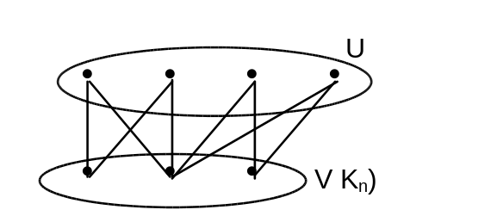

Então, todo grafo bipartido pode ser colorido com apenas duas cores.

O Problema das Quatro Cores: Dado um mapa qualquer (no plano), podemos colorí-lo com apenas quatro cores? Por colorir queremos dizer que regiões adjacentes são coloridas com cores diferentes:

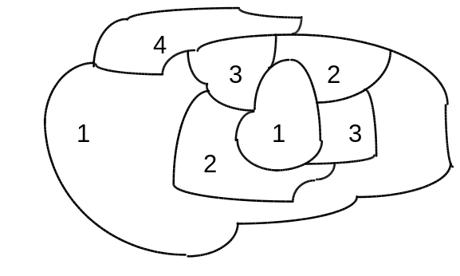
De fato, quatro cores podem colorir qualquer mapa no plano, o que é conhecido por cartógrafos a séculos. Contudo, este teorema só foi provado em 1977 usando teoria dos grafos e um computador.
Este problema pode ser transformado em um problema de grafos associando-se cada região a um vértice. Existe uma aresta entre dois vértices se as duas regiões correspondentes forem adjacentes (fazem fronteira) no mapa. Por exemplo, o mapa da esquerda é transformado no grafo da direita.
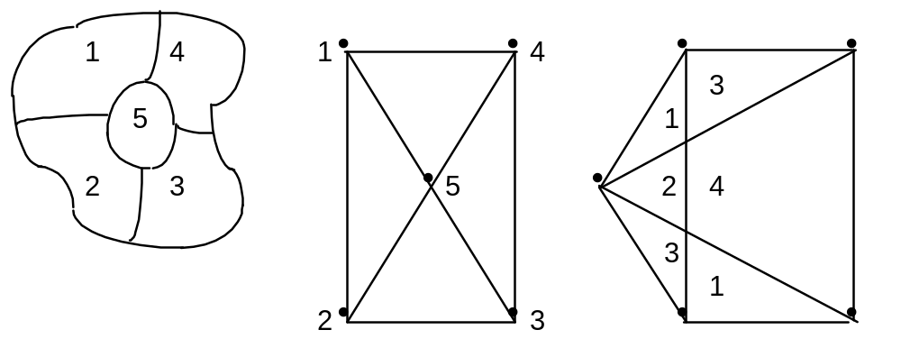
O problema agora é provar que qualquer grafo construído desta forma pode ser colorido com no máximo quatro cores.
Todo grafo obtido de um mapa é planar. Se não fosse, haveria fronteirra entre duas regiões que não fazem fronteira no plano - seria uma fronteira no espaço. Veja figura abaixo.
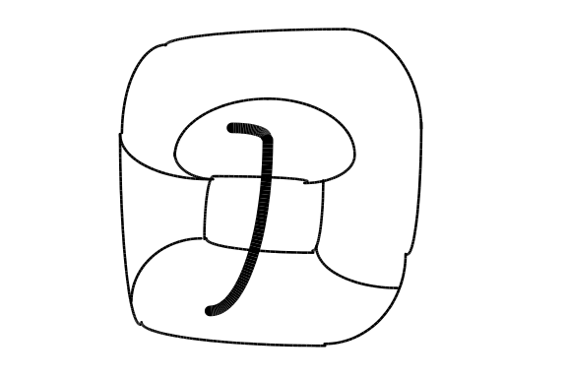
Lembre-se que um grafo não planar pode ser colocado em um plano desde que algumas arestas no espaço liguem alguns vértices:

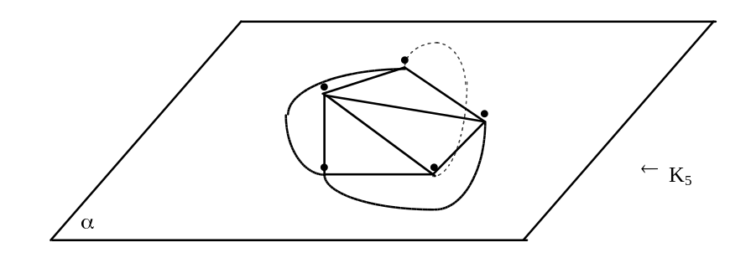
a aresta pontilhada é uma aresta no espaço.
Aula 6

Complexidade de Algoritmos

Dizemos que uma função g (n) é O (f (n)) - g (n) = O (f (n)) - se existem constantes C e N tal que, para n ≥ N, g (n) ≤ c f (n).

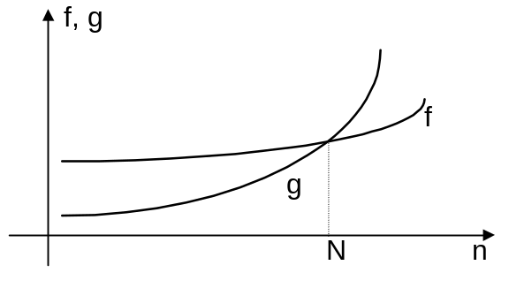
Por exemplo, 2n + 1 = O (n) pois 2n + 1 ≤ 3n para n ≥ 1. Ou 2n² + 5n + 10 = O (n²) pois 2n² + 5n + 10 ≤ 50 n² para n ≥ 1. A igualdade g (n) = O (f (n)) diz que C f (n) supera g (n) para todos os números maiores que um certo N. Então:

O (log₂ n) = O (log₁₀ n) = O (log n)
O (3n) = O (5n + 7) = O (n)
O (a_{r}n^{k} + a_{k - 1}n^{k - 1} + … + a₁n + a₀) = O (n^{k})
n = O (n²)

A notação O é usada para estimar o número de passos executados por dado algoritmo considerando que sua entrada possui n bits. Como n bits implica n/8 bytes ou n/32 (ou n/16) palavras, podemos associar n com número de bits, bytes ou palavras, já que a diferença entre eles é de uma constante ( 8, 32 ou 16).
Por exemplo, vamos analisar o algoritmo que, dado um vetor de tamanho n, encontra o seu maior elemento.
Se um algoritmo para grafos possui complexidade O (⏐E⏐), (considerando G (V, E), então cada aresta é visitada um número constante (um, dois, … não interessa, desde que seja constante) de vezes.

Vejamos a complexidade de alguns algoritmos de grafos:

DFS: Cada aresta é visitada duas vezes, uma de cada vértice a que ela é adjacente:

Então, o número de visitas é 2 ⏐E⏐ e o algoritmo é O (⏐E⏐).

BFS: O mesmo raciocínio do DFS. Complexidade O (⏐E⏐).

Ordenação Topológica: A grosso modo podemos dizer que cada vértice e cada aresta é usada (o) um número constante de vezes. Então, a complexidade é O (⏐E⏐ + ⏐V⏐).

Os algoritmos cuja complexidade são da forma O (n^{k}), k constante, são chamados de polinomiais e são considerados eficientes. Algoritmos com complexidade O (k^{n}), k constante, são chamados exponenciais. Ex.:

O (1), O (n²), O (n³), O (⏐V⏐³ + ⏐E⏐³), O (n) ⇒ polinomiais
O (2^{x}), O (3^{x}) ⇒ exponenciais

Em geral, algoritmos exponenciais são muito lentos para serem usados na prática. Veja a tabela abaixo que mostra o tempo em segundos para executar diversos algoritmos (cujas complexidades são dadas) considerando-se n = 1000 e que o computador executa 1000 passos do algoritmo por segundo.

Complexidade | log₂ n | n | n log₂ n | n¹ ⁻ ⁵ | n² | n³ | 1 . 1^{n}
tempo (seg) | 0 . 01 | 1 | 10 | 32 | 1000 | 1000000 | 10³⁸

Algoritmos Probabilísticos

Problema: Dado um conjunto de números X₁, X₂, … X_{n}, selecione um elemento que é maior ou igual a n/2 elementos do conjunto.

Uma opção para resolver este problema é ordenar o conjunto e aí tomar o máximo elemento, o que pode ser feito em O (n log n). Outra possibilidade mais barata seria ir selecionando o máximo elemento do conjunto até termos usado n/2 elementos. Não é difícil de ver que nenhum algoritmo é melhor, já que obrigatoriamente n/2 elementos devem ser usados (pela definição).
Contudo, existe um algoritmo melhor se não exigirmos que a solução esteja 100% correta.
Tomemos dois elementos X e Y quaisquer do conjunto. Assuma X ≥ Y. A probabilidade de que X é maior ou igual a n/2 elementos é ≥ ½. A probabilidade de que X é menor do que n/2 elementos é < ½. Então, a probabilidade de que X e Y sejam menores que n/2 elementos é < ¼. Já que X ≥ Y, esta probabilidade é a mesma que X ser menor que n/2 elementos. Logo, a probabilidade de X ser ≥ n/2 elementos é ¾.
Tomando k números e selecionando o máximo dentre eles, digamos W, a probabilidade de que W seja maior ou igual a n/2 elementos é 1 - ½^{k}. Se usarmos k = 100, a probabilidade de W não estar na metade superior do conjunto é quase 0. Observe que precisamos fazer k - 1 comparações para achar W, o que independe de n.
Este tipo de algoritmo é chamado algoritmo de Monte Carlo. Ele pode dar o resultado errado mas a probabilidade é mínima.
Outro tipo de algoritmo é chamado de Las Vegas. Este tipo sempre retorna um resultado correto e possui um tempo de execução (Complexidade) esperado (leia-se médio) baixo. Contudo, ele pode demorar um tempo arbitrariamente longo para executar.

Redução

Um problema (não algoritmo) P pode ser reduzido a um problema Q se, conhecido um algoritmo para Q, então podemos encontrar um algoritmo para P. Indicaremos que P pode ser reduzido a Q por

a direção da flexa indica para onde a solução vai.
O algoritmo “encontre o maior elemento de um vetor” pode ser reduzido a “ordene um vetor”. Após ordenar o vetor, podemos simplesmente pegar o último elemento, que é o maior.
Note que a transformação do resultado de “ordene um vetor” para “encontre o maior…” é feito em tempo O (1).
O problema de multiplicar duas matrizes A e B pode ser reduzido ao problema de elevar uma matriz ao quadrado usando a seguinte fórmula:
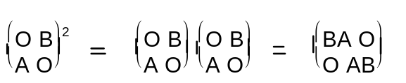

Tendo A e B, construímos a matriz ⎛O B⎞ e invocamos o algoritmo
⎝A O⎠
SQR (X) que retorna X². Do resultado tomamos BA e AB. Conclusão: A complexidade da multiplicação de matrizes não é maior do que a complexidade do problema “Eleve matriz X ao quadrado”.

O problema da ordenação dos números X₁, X₂, … X_{n} pode ser reduzido à compressão de dados pelo método de Huffman da seguinte forma:
Construa a árvore de Huffman para 2^{X1}, 2^{X2} … 2^{Xn}.
Pelo algoritmo, a árvore terá a forma
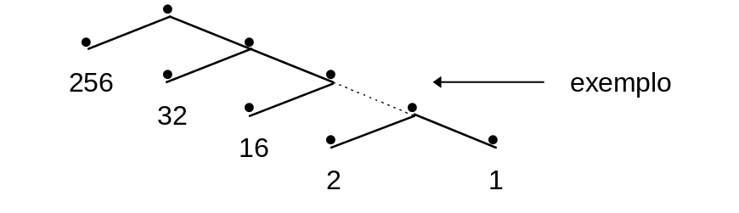
Os números ordenados podem ser obtidos em tempo linear (O (n)) percorrendo-se a árvore.
Deste ponto em diante nós estudaremos apenas os problemas que retornam apenas “sim” ou “não”. A maioria dos problemas pode ser facilmente convertida para este tipo de problema.

Definição: Um problema P é polinomialmente reduzível a Q se é possível transformar a entrada de P em entrada para Q em tempo polinomial e Q retorna sim (ou não) se e somente se P retorna sim (ou não). Isto é, a resposta dada por Q pode ser usada como a resposta para P.
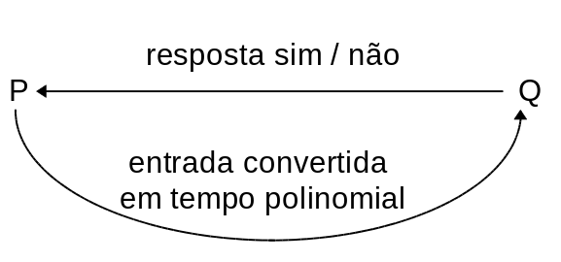

Se a conversão da entrada de P para Q toma tempo O (f (n)) o algoritmo para Q possui complexidade O (g (n)), então o algoritmo para P dada pela redução possui complexidade
O (f (n)) + O (g (n)) = O (f (n) + g (n))
Em particular, se g (n) é exponencial, O (f (n) + g (n)) é O (g (n)
X : O (n³ + 2^{n}) = O (2^{n}).

P e Q são polinomialmente equivalentes se cada um pode ser reduzido ao outro em tempo polinomial. Todos os problemas que podem ser resolvidos em tempo polinomial são equivalentes polinomialmente entre si (PROVE !).

A classe de todos os Problemas que podem ser resolvidos em tempo polinomial é chamada de P. A classe dos problemas para os quais uma dada solução pode ser conferida em tempo polinomial é chamada de NP.
Por exemplo, o problema “ordene um vetor” pertence a NP por que, dado um vetor (supostamente ordenado), podemos conferir se ele está mesmo ordenado em tempo O (n).
O problema “encontre um subgrafo completo em um grafo G” pertence a NP.
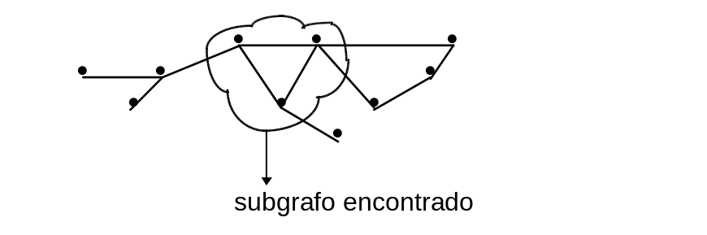
Dado o subgrafo encontrado, podemos facilmente descobrir se ele é completo.
Aparentemente, a classe NP possui problemas muito mais difíceis que a P, já que para um problema pertencer a NP temos apenas que conferir uma dada solução em tempo polinomial, enquanto que em P precisamos resolver o problema em tempo polinomial. Voltaremos a esta questão adiante.
Uma expressão booleana S está na forma normal conjuntiva (FNC) se ela é o produto de subexpressões que são somas.
Produto é e lógico e soma é ou lógico. Exemplo:
_ _ _ _ _
S = (a + b + c) (a + b + c) (a + b + c)

Qualquer expressão booleana pode ser transformada em FNC. Uma expressão booleana S é satisfazível se suas variáveis podem receber valores 0 ou 1 de tal forma que S seja 1.
No exemplo, S acima é satisfazível pois se a = 1, b = 1, c = 0, S = 1.
O problema SAT é determinar se dada expressão S é satisfazível ou não.
Encontrar os valores da variáveis para os quais S = 1 não faz parte do problema SAT.
Este problema está claramente em NP porque, dados valores para as variáveis, podemos facilmente descobrir o valor de S.

Definição: Um problema X é chamado de NP - completo se
1. X pertence a NP.
2. Cada problema em NP é polinomialmente reduzível a X. Isto é, com a solução para X temos a solução para qualquer outro problema.

Teorema de Cook (1971): SAT é NP - completo

Este é um dos resultantes mais importantes da computação, senão o mais importante. Ele implica que, se o problema SAT pode ser resolvido em tempo polinomial, todos os outros o serão,
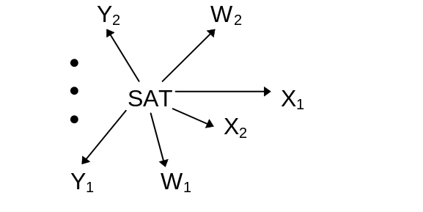
pois a complexidade de X₁, por exemplo, é igual à complexidade do polinômio que transforma a entrada de X₁ para SAT mais a complexidade do SAT, que estamos assumindo ser polinomial. Como polinômio + polinômio = polinômio, X₁ também é polinomial. Então, se SAT pode ser resolvido em tempo polinomial, todos os problemas em NP também podem, implicando P = NP. Infelizmente ninguém conseguiu ainda provar que SAT pode ou não ser resolvido em tempo polinomial. Isto é, ninguém sabe se P = NP ou P ≠ NP, embora ninguém acredite que P = NP.
Em 1972, Richard Karp descobriu outros 24 problemas NP - completo. A lista hoje contém 4000 problemas. Se uma solução polinomial for encontrada para UM deles, automaticamente temos a solução polinomial para todos os demais. Se alguém provar que um desses problemas não pode ser resolvido em tempo polinomial, nenhum deles poderá.
Todos os problemas NP - completo são polinomialmente equivalentes entre si, o que indica que eles têm uma estrutura em comum.

Definição: Clique de um grafo é um subgrafo completo deste grafo. O problema do clique é: determine se o grafo contém um clique de tamanho ≥ K.
Clique é NP - completo, pois SAT é reduzível ao problema do clique:
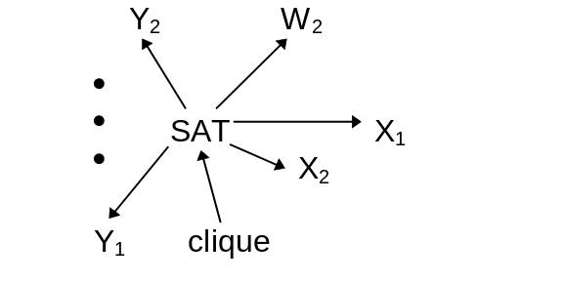
Dado um problema qualquer em NP, digamos X₁, podemos reduzí-lo a SAT e então reduzir SAT a clique. Resolvendo clique, resolvemos X₁. Então, qualquer problema em NP é reduzível a clique.
Montando um desenho como o acima, um problema X é NP - completo se existe um caminho de X para SAT. Como X também pertence a NP, existe seta de SAT para X, pois qualquer problema em NP pode ser reduzido a SAT.
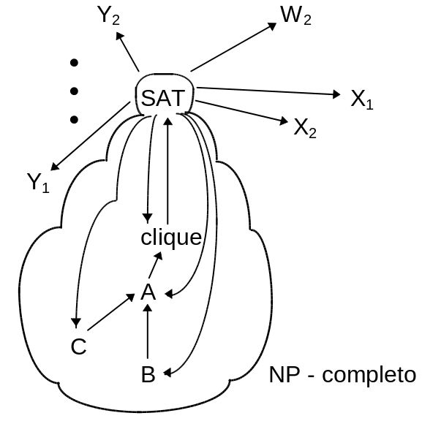
Observe que todos os problemas NP - completo são polinomialmente equivalentes, pois, dados dois problemas NP - completo X e Y, existe sempre um caminho de X para Y e outro de Y para X, pelo menos um deles passando por SAT. Por exemplo, podemos usar a solução de A para resolver C usando o caminho A → clique → SAT → C.
Aula 7

Definição: Um grafo G não dirigido é Eureliano se existe um caminho fechado (circuito) que inclui cada aresta de G. Este caminho é chamado de “caminho Eureliano”.

Arestas em um circuito não se repetem. Assim, um caminho Eureliano contém cada aresta do grafo exatamente uma vez.
Exemplo:
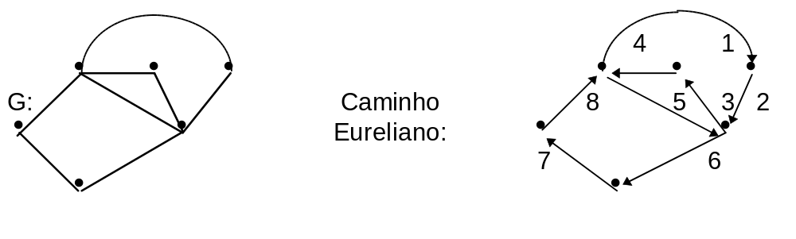
Teorema: Um grafo conectado G é Eureliano se e somente se o grau de cada vértice de G é par.

Prova: Exercício.
O algoritmo para encontrar um caminho Eureliano (CE) em um grafo G que satisfaz o teorema acima é o seguinte:
A partir de um vértice V qualquer, comece a percorrer o grafo sem passar por nenhuma aresta duas vezes.
Como o grau de cada vértice é par, podemos sempre entrar em um novo vértice por uma aresta e sair por outra:



Como o número de vértices de G é finito, em algum momento retornaremos a V. Como nenhuma aresta foi usada duas vezes, temos um circuito P. Note que este circuito pode não conter todos os vértices do grafo:
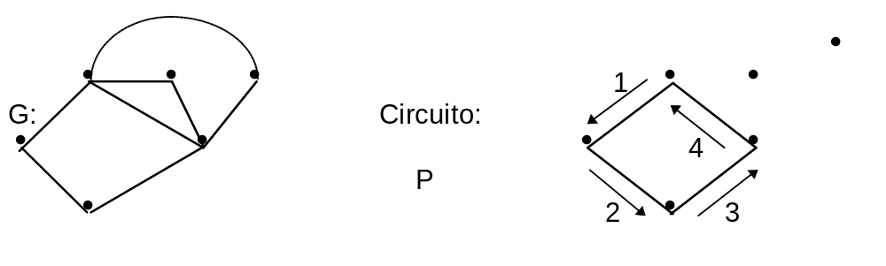
Agora contruimos G’ retirando de G as arestas do circuito encontrado acima. O grau de cada vértice em G’ é par pois o número de arestas removidas de cada vértice é par. G’ pode não ser conectado. Sejam G’₁, G’₂, … G’_{k} os componentes anexos de G’. Cada grafo G’_{i} é conectado e o grau de cada vértice é par (pois o grau de cada vértice de G’ é par). Sejam P₁, P₂, … P_{k} os circuitos Eurelianos encontrados pela aplicação recursiva deste algoritmo a G’₁, … G’_{k}.
Para encontrar um Caminho Eureliano para G, começamos percorrer o circuito P a partir de um vértice qualquer. Quando encontramos um vértice V que pertence a um caminho P_{i}, percorremos P_{i}, retornamos a V e continuamos a percorrer P novamente. Deste modo, quanto chegarmos ao vértice inicial de P, teremos percorrido P, P₁, P₂, … P_{k}.
Isto é, teremos um circuito Eureliano. Veja a ilustração abaixo.

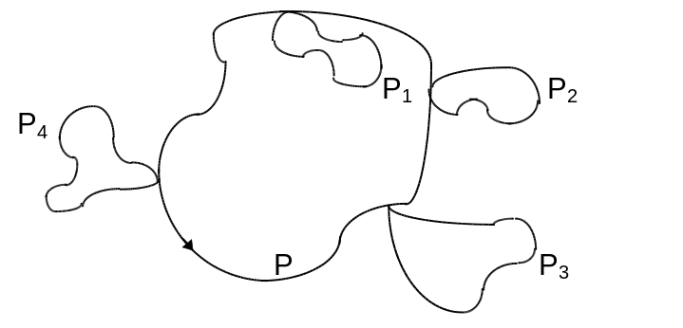

O desenho acima mostra o circuito P (grande) e os circuitos P₁, P₂, P₃. obtidos após a remoção de P do grafo. O desenho abaixo mostra como todos estes circuitos podem ser conectados para formar um CE para o grafo.

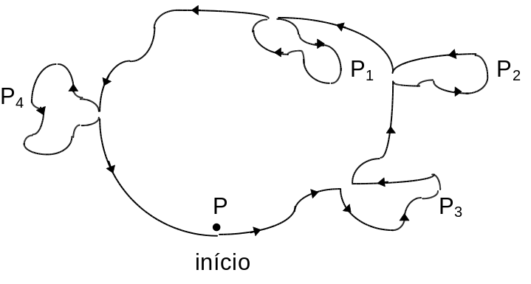

Dica: Não se preocupe em aprender todas as formalidades do algoritmo acima (P₁, P₂, G’_{k}, etc), mas aprenda como ele funciona. Isto é, saiba aplicá-lo na prática.

Definição: Um circuito Hamiltoniano em um grafo conectado G é um circuito que inclui cada vértice de G exatamente uma vez.

Encontrar um circuito Hamiltoniano (CH) é claramente mais difícil que encontrar um caminho Eureliano (CE) pois.
Cada vez que atingimos (num percurso) um vértice V a partir de uma aresta e, nunca mais podemos usar V e quaisquer de suas arestas. Em um CE, não poderíamos usar e, mas poderíamos usar V e outras de suas arestas.

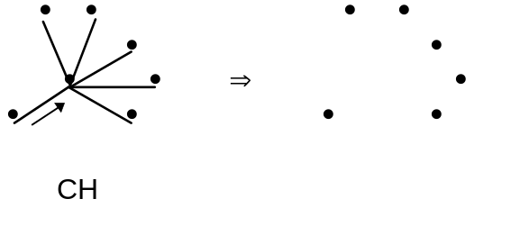
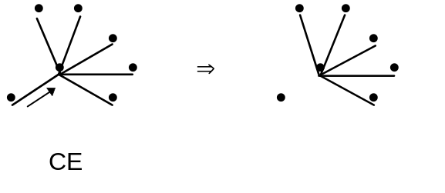
O problema “Encontre um CH para um grafo G” é NP - completo e portanto nenhum algoritmo será estudado.

O Problema do Caixeiro Viajante
(The Traveling Salesman Problem)

Um vendedor quer visitar um grupo de cidades começando e terminando em uma mesma cidade de tal forma que o custo da viagem (distância percorrida) seja o menor possível e que cada cidade seja visitada apenas uma vez.
Ou seja, o problema é encontrar um circuito Hamiltoniano de custo mínimo.
Lista de Exercícios de Teoria de Grafos

O número entre parênteses após o número do exercício diz a importância relativa deste exercício. Números maiores são mais importantes.

1. (4) Prove ou mostre um contra-exemplo: A Árvore de Espalhamento de Custo Mínimo de um grafo G (V, E) possui as ⏐V⏐ - 1 arestas de menor custo de G.

2. (0) (Opcional - não essencial) Qual a complexidade da função abaixo, no pior caso?

int f (int n, int a)
/ / n > 0, 1 ≤ a ≤ n
{
int b = n/a; i = );

while ( -- a > 0 && -- b > 0)
i ++;
return i;
}

3. (4) Encontre a AECM do grafo abaixo.

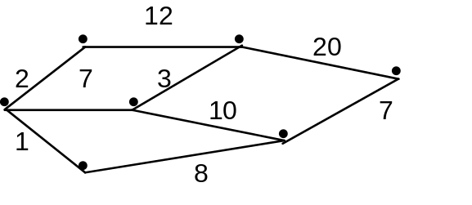

Mostre as árvores obtidas em cada passo do algoritmo.

4. (3) Prove que a aresta de menor custo em um grafo G pertence à AECM de G.

5. (4) Mapeie o problema abaixo para grafos, especificando precisamente o que é vértice, aresta e qual seria o problema a ser resolvido. Não se esqueça de dizer os parâmetros do problema. Por exemplo, uma resposta poderia ser “Encontre um clique com k vértices”.
Uma companhia manufatura os produtos químicos C₁, C₂, … C_{n}. Alguns destes produtos podem explodir se colocados em contato com outros. Como precaução contra acidentes, a companhia quer construir k armazéns para armazenar os produtos químicos de tal forma que produtos incompatíveis fiquem em armazéns diferentes. Qual é o menor número k de armazéns que devem ser construídos?

6. (4) Um plotter deve desenhar um certo conjunto de pontos isolados no papel de tal forma que a cabeça de impressão mova o menos possível. Como este problema pode ser mapeado em grafos?

7. (4) Calcule a complexidade dos algoritmos abaixo em função de n.

1. i = 1;
while (i ≤ n) and (v [i] < m) do
i : = i + 1;

2. for i : = 1 to n do
for j : = 1 to n do
begin
soma : = 0;
for k : = 1 to n do
soma : = soma + A [i, k] ∗ B [k, j];
C [i, j] : = soma
end

8. (4) Simplifique:

(a) O (n) + O (n²) + O (n³)

(b) O (n²) + O (nlog n)

(c) O (1) + O (n)

(d) O (n^{2 . 81}) + O (2^{n})

9. (1) Simplifique:

(a) O (2^{2n}) + O (n³) + O (2^{n})

(b) O (n!) + O (2^{n})

10. (3) Dados os problemas

(a) Dado um vetor de elementos x₁, x₂, … x_{n}, encontre um elemento x dentre eles tal que x é maior ou igual que n/2 elementos.

(b) Ordene o vetor descrito em (a).

(c) Encontre o menor e o maior elementos do vetor.

Reduza:

- (a) a (b).

- (a) a (c).

- (c) a (b).

11. (5) Assuma que um problema P é polinomialmente reduzível a Q e:

(a) A Entrada de P pode ser transformada em entrada para Q em tempo O (nlog n).

(b) Um algoritmo AQ que resolve o problema Q pode ser Executado em tempo O (n²).

Explique como podemos fazer um algoritmo para P usando AQ. Qual a complexidade deste algoritmo?

12. (5) Um problema P toma um vetor de n inteiros qualquer como entrada e não conhecemos nenhum algoritmo para resolvê-lo. Contudo, descobrimos que P pode ser reduzido a um problema Q, que tem como entrada um vetor ordenado de inteiros. Admitindo que exista um procedimento
procedure ProcQ (vet, n) : boolean;
que resolva o problema Q, faça um procedimento ProcP para resolver o problema P. Admita a existência de um procedimento Ordene (vet, n) que ordena vetor vet de n inteiros.
Qual a complexidade de ProcP se a de ProcQ é:

- O (n²) ?

- O (n) ?

- O (2^{n}) ?

13. (5) Assumindo que N e NP são conjuntos, qual a relação entre eles (⊂, =, ≠, etc) ?

14. (1) A expressão
_ _ _ _ _
S = (a + b) (a + b + c) (a + b + c) c

é satisfazível?

15. (2) Quais dos problemas abaixo pertencem a NP?

(a) Encontrar um elemento em um vetor que é maior do que todos os outros.

(b) Associar cores aos vértices de um grafo de tal forma que dois vértices adjacentes possuam cores diferentes.

(c) Encontrar a AECM de um grafo.

(d) Encontrar um caminho hamiltoniano de um grafo.

16. (5) Sejam A e B dois problemas NP - completos e P (n) o polinômio que é a complexidade da conversão da entrada de A para B. Se alguém encontra um algoritmo de complexidade f (n) para resolver B, então, aplicando a redução, temos um algoritmo de complexidade f (n) + P (n) para A. Isto é: Complex (Alg. A) = P (n) + f (n)
Suponha que:

(a) f (n) é polinomial. Podemos afirmar que existe algoritmo para A com complexidade polinomial? Se existe, mostre-o!

(b) f (n) é exponencial. Podemos afirmar que existe algoritmo para A com complexidade exponencial?

(c) f (n) é exponencial. Podemos afirmar que não exise algoritmo para A com complexidade polinoamial?

17. (3) Suponha que SAT não fosse NP - completo. Como poderíamos provar que o problema do clique é NP - completo?

18. (50) Suponha que todos os problemas NP existentes estejam representados na Figura abaixo.

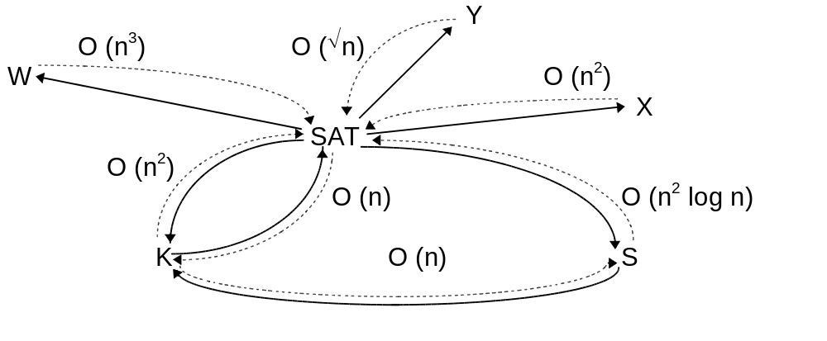

Uma seta de Q para P pode ser reduzido a Q. A seta em linhas pontilhadas mostra a complexidade da transformação da entrada de P para a entrada de Q. Baseado nesta Figura, responda:

(a) Se for encontrado um algoritmo de complexidade O (n²) para resolver SAT, qual a complexidade dos algoritmos para resolver cada um dos problemas acima se estes algoritmos forem obtidos pela redução dos problemas a SAT?

(b) Se for encontrado um algoritmo de complexidade O (n²) para resolver R, qual a complexidade dos algoritmos para resolver cada um dos problemas acima se estes algoritmos forem obtidos pela redução dos problemas a R?

(c) Se um algoritmo para S tiver complexidade O (n²), qual seria a complexidade de um algoritmo para R obtido pela redução a S?

(d) Usando a definição de NP - completo, explique porque R e S são NP - completos.

